МИНИСТЕРСТВО НАУКИ И ВЫСШЕГО ОБРАЗОВАНИЯ  
РОССИЙСКОЙ ФЕДЕРАЦИИ

Федеральное государственное автономное образовательное учреждение   
высшего образования

«КРЫМСКИЙ ФЕДЕРАЛЬНЫЙ УНИВЕРСИТЕТ им. В. И. ВЕРНАДСКОГО»

ФИЗИКО-ТЕХНИЧЕСКИЙ ИНСТИТУТ

Кафедра компьютерной инженерии и моделирования

**ОТЧЕТ ПО ПРАКТИЧЕСКОМУ ЗАДАНИЮ №2**

# «Изучение базовых возможностей OC Linux»

Практическая работа

по дисциплине «Современные технологии программирования»

студента 1 курса группы ПИ-б-о-231(2)

Аметов Кемран Ленверович

направления подготовки 09.03.04 «Программная инженерия»

|  |  |  |
| --- | --- | --- |
|  |  |  |

Симферополь, 2024

**Цель:** Освоить основные возможности консоли OC семейства Linux. Изучить базовый набор команд для работы с OC Ubuntu. Познакомиться с фундаментальными концепциями используемыми в ОС семейства Linux.

**Ход выполнения задания.**

# Справочная система Linux

* 1. При помощи man изучите справочную информацию по команде man;

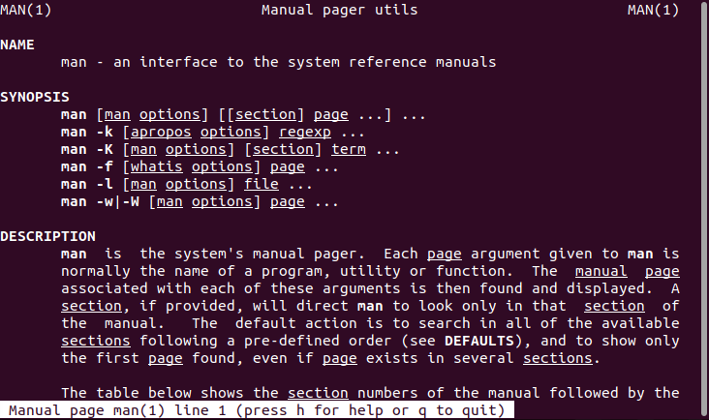

* 1. Найдите команду для которой доступен перевод на русский язык (любую кроме команды man) и запустите man для этой команды с явным указание языка;

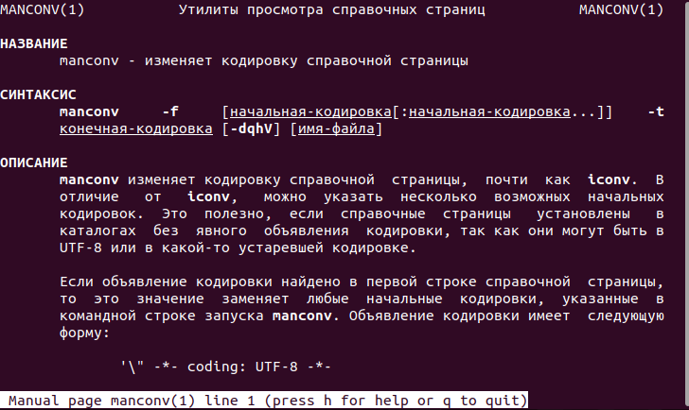

* 1. Информацию для этой же команды найдите на сайте <https://manpages.ubuntu.com/>.

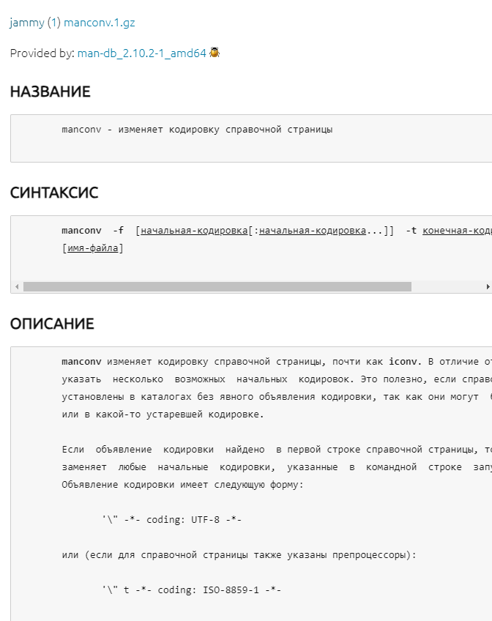

* 1. Воспользуйтесь командой apropos и найдите команду для добавления пользователя в группу. В процессе поиска вводить название команды нельзя, только описание;



* 1. Воспользуйтесь командой whatis и найдите команды, название которых содержит grp в любом месте (в начале, середине, конце).

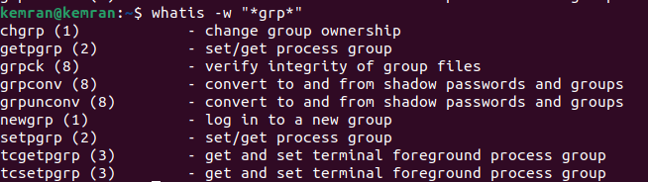

* 1. Изучите справке по команде info при помощи команды info;

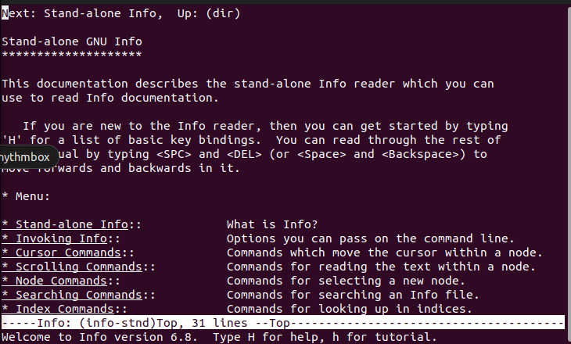

* 1. Изучите справочную информацию info для команды, которую вы выбрали в пункте 2.

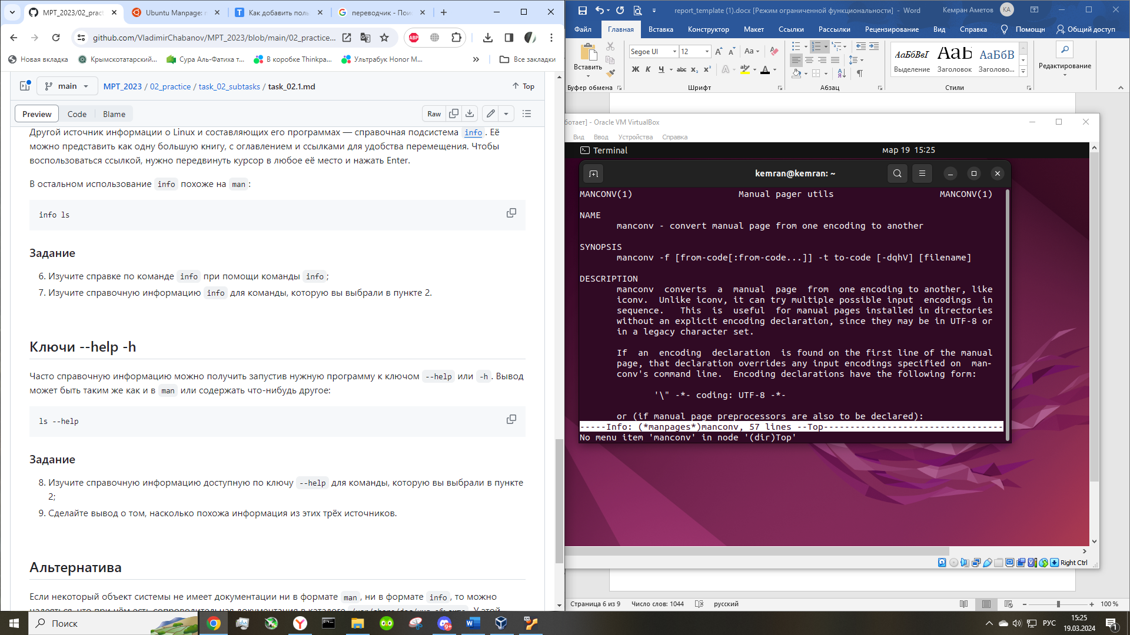

* 1. Изучите справочную информацию доступную по ключу --help для команды, которую вы выбрали в пункте 2;

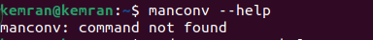

* 1. Сделайте вывод о том, насколько похожа информация из этих трёх источников.

1. Файлы и утилиты для работы с ними
   1. Определите путь к вашему текущему каталогу при помощи команды pwd;

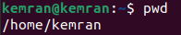

* 1. Посмотрите, какие файлы есть в этом каталоге. Сначала просто командой ls, затем с ключами -a и -l;

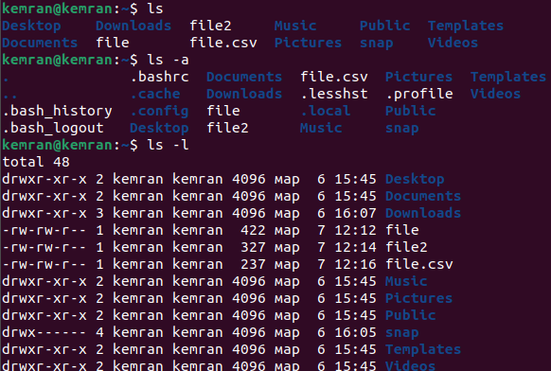

* 1. Выведете содержимое каталога, отсортированное по размеру файлов при помощи ls. Порядок сортировки: по возрастанию размера.

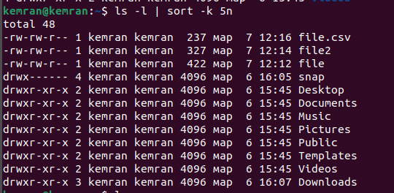

* 1. Посмотрите содержимое текущего каталога утилитой tree;

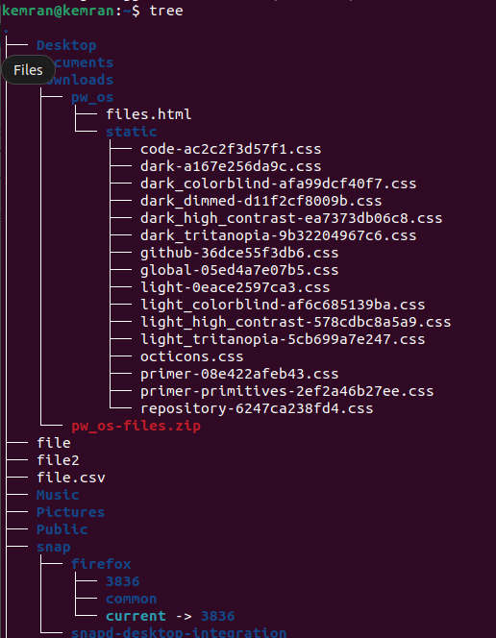

* 1. Посмотрите содержимое родительского каталога и добавьте ключи для просмотра всех файлов, их прав и размеров.

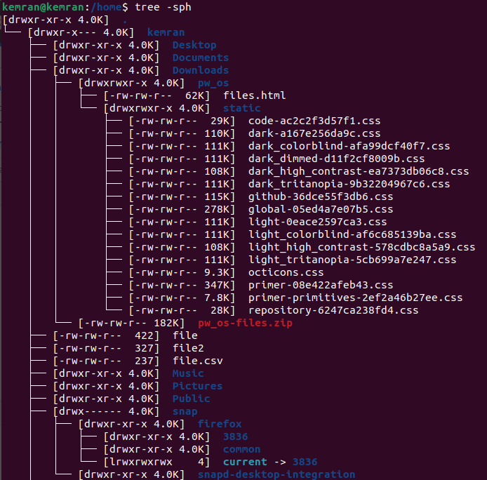

* 1. Перейдите в корневой каталог;
  2. Перейдите по пути /home/<имя вашего пользователя>;
  3. Вернитесь в предыдущий каталог при помощи -, а затем, таким же образом, обратно в домашний каталог пользователя.

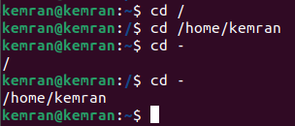

* 1. В домашнем каталоге создайте каталог project. Не заходите в него;



* 1. Создайте иерархию каталогов project/app/items и project/app/site за один вызов mkdir



* 1. Используете команду touch, чтобы создать в каталоге ~/project/app/site файл empty.html прямо из домашнего каталога;
  2. Теперь перейдите в ~/project/app/site;



* 1. Находясь в ~/project/app/site используйте команду echo (4 раза) чтобы в каталоге ~/project/app создать файл app.py содержащий:

import socketserver

from http.server import SimpleHTTPRequestHandler

with socketserver.TCPServer(('', 8000), SimpleHTTPRequestHandler) as httpd:

httpd.serve_forever()





* 1. Используйте команду cat, чтобы посмотреть содержимое только что созданного файла ~/project/app/app.py;

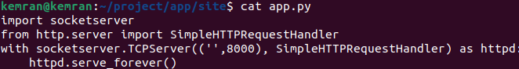

* 1. Используйте команду cat, чтобы создать файл index.html в каталоге ~/project/app/site с текстом:

<!DOCTYPE html>

<html lang="en">

<head>

<meta charset="UTF-8">

<title>Animals</title>

</head>

<body>

<a href="./all.html">All</a><br>

<a href="./cats.html">Cats</a><br>

<a href="./dogs.html">Dogs</a>

</body>

</html>

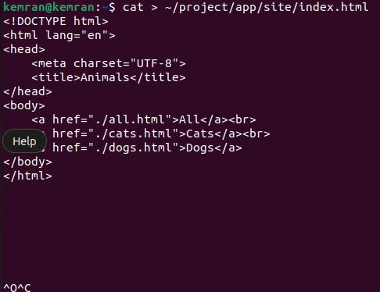

* 1. Проверьте, что index.html содержит нужный текст при помощи команды cat;

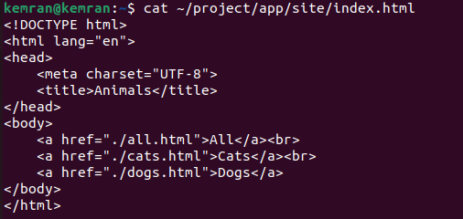

* 1. Проверьте структуру каталога project командой tree. Если всё правильно, структура должна быть такой

project/

└── app

├── app.py

├── items

└── site

├── empty.html

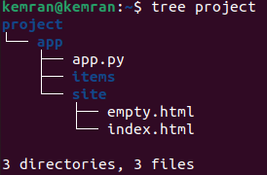 └── index.html

* 1. Используя head посмотрите первые 6 строк файла index.html;

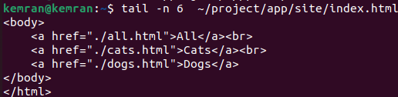

* 1. Используя tail посмотрите последние 6 строк файла index.html;

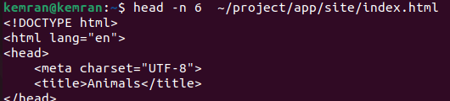

* 1. В каталоге ~/project создайте каталог templates;



* 1. В нём создайте файл header cодержащий:

<!DOCTYPE html>

<html lang="en">

<head>

<meta charset="UTF-8">

<title>Animals</title>

</head>

<body>

<ul>

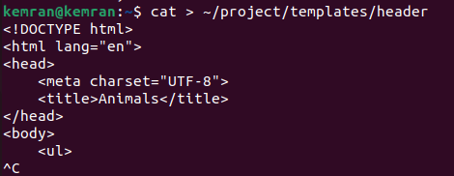

* 1. Там же создайте файл footer cодержащий:

</ul>

</body>

</html>

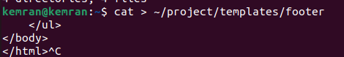

* 1. В каталоге ~/project/app/items создайте два новых каталога, с именами: cats и dogs;



* 1. В каталоге cats создайте 5 файлов с названием cat{Номер} содержащих текст соответствующий шаблону:

<li class="cat">{Кличка}</li>

Вместо {Номер} укажите номер файла; вместо {Кличка} придумайте любую кличку для кота;

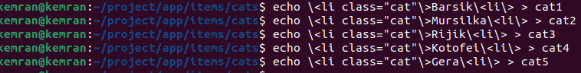

* 1. В каталоге dogs создайте 5 файлов с названием dog{Номер} содержащих текст соответствующий шаблону:

<li class="dog">{Кличка}</li>

Вместо {Номер} укажите номер файла; вместо {Кличка} придумайте любую кличку для собаки;

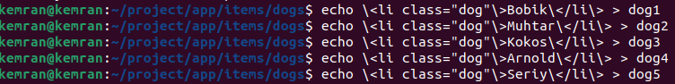

* 1. Перейдите в каталог ~/project/app/site и напишите команду find таким образом, чтобы она:

в каталоге items нашла все файлы (но не папки) с именами начинающимися на cat;

для каждого найденного файла выполнила команду cat имя_файла >> cats;



* 1. Затем напишите команду find таким образом, чтобы она:

в каталоге items нашла все файлы (но не папки) с именами начинающимися на dog;

для каждого найденного файла выполнила команду cat имя_файла >> dogs;



* 1. Затем напишите команду find таким образом, чтобы она:

в каталоге items нашла все файлы (но не папки);

для каждого найденного файла выполнила команду cat имя_файла >> all.



* 1. Используйте команду cat, чтобы склеить файлы header, cats и footer в указанном порядке и сохранить результат в cats.html;



* 1. Повторите предыдущий пункт для файлов dogs и all.



* 1. Перейдите в каталог ~/project/app/items и создайте в нем каталог с именем tigers;



* 1. Скопируете все файлы из каталога cats в tigers;



* 1. Переименуйте файлы в каталоге tigers, таким образом, чтобы они начинались не на cat, а на tiger.

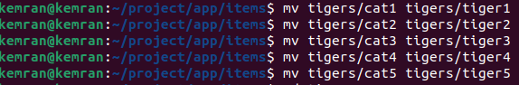

* 1. Скопируйте каталог dogs вместе с файлами таким образом, чтобы копия называлась lupus.



* 1. Переименуйте файлы в каталоге lupus, таким образом, чтобы они начинались не на dog, а на lupus.

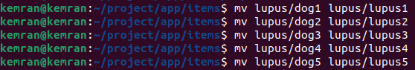

* 1. Перейдите в каталог ~/project;





* 1. Используйте grep, чтобы найти все файлы, в тексте которых присутствует слово class. Добавьте ключ -l, чтоб в вывод покали только имена файлов. Вывод направьте в файл animals;



* 1. Используйте файл animals и связку cat с grep, чтобы вывести имена всех файлов, которые не заканчиваются на .html. Вывод направьте в файл trash;



* 1. Добавьте в файл trash каталоги app/items и templates, а также файлы animals и trash;

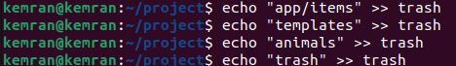

* 1. Перед выполнением следующего пункта рекомендуется сделать копию каталога project, чтобы восстановить его, в случае ошибки;
  2. Воспользуйтесь командой rm, чтобы удалить все файлы и папки из списка. Для этого добавьте ключ -r (чтобы удалять папки) и в качестве аргумента команды напишите cat trash окружив его апострофами (это приведёт к тому, что вывод команды cat будет подставлен в команду rm как список аргументов).

Если вы все сделали правильно, то структура каталога project будет такая:

project/

└── app

├── app.py

└── site

├── all.html

├── cats.html

├── dogs.html

├── empty.html

└── index.html

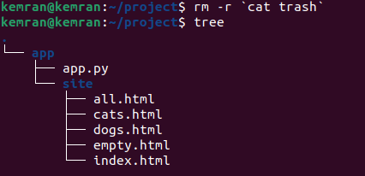

* 1. Находясь в каталоге project/app/site запустите скрипт app.py командой:

python3 ../app.py



* 1. Перейдите в браузер на хостовой машине и введите в строку адреса IP виртуальной машины и, через двоеточие, порт 8000. В результате должна открыться страница с тремя ссылками: All, Cats, Dogs, переходя по которым должны отображаться списки кличек животных, которые вы добавляли ранее;

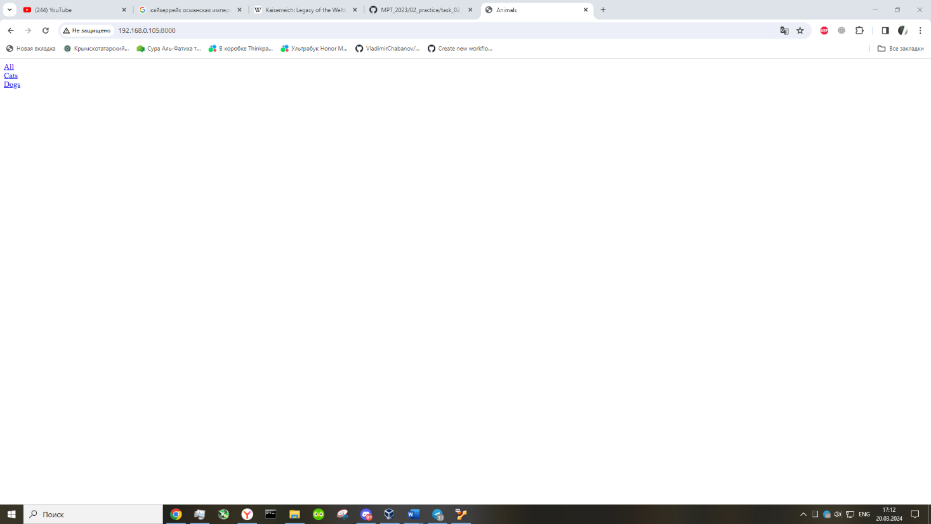

* 1. Остановите приложение Ctrl + C.
  2. Используя find найдите все файлы в директории /usr/share/doc и к каждому найденному файлу примените утилиту file.
  3. Результат передайте утилите grep которая должна найти в выводе текст HTML document. То что получится сохраните в файл docs;



* 1. Используйте утилиту nl (number lines), чтобы определить сколько строк в файле.

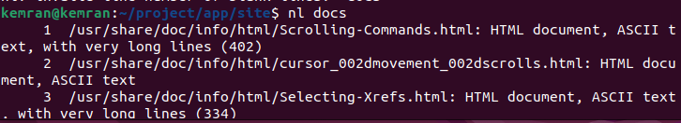

* 1. Используйте связку cat и less чтобы посмотреть содержимое файла docs;
  2. Используйте функцию поиска в less чтобы найти в файле слово examples.



* 1. Изучите справочную систему nano и vimtutor.

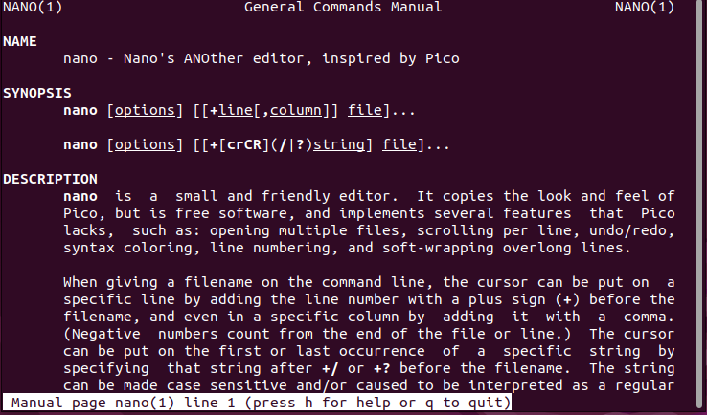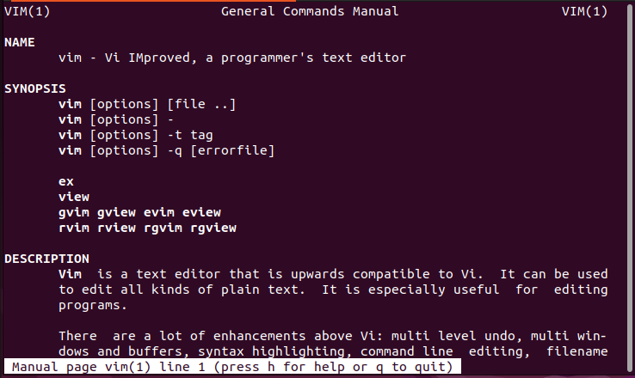

1. Пользователи и группы
   1. Выполните команду whoami, а затем sudo whoami;

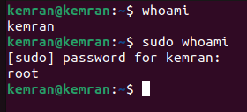

* 1. Выполните команду groups, затем sudo groups и groups daemon;

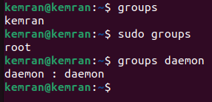

* 1. Выполните команду id, затем sudo id и id daemon.

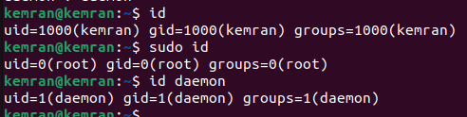

* 1. Используя связку cat и nl определите количество пользователей в файле /etc/passwd;

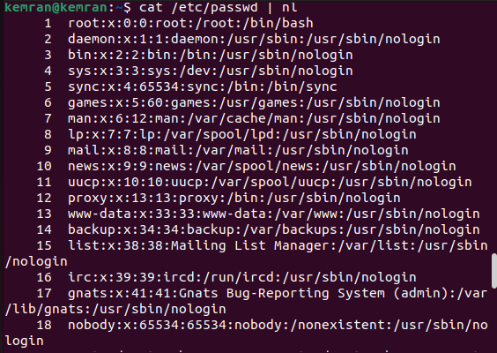

* 1. Посмотрите содержимое файла /etc/shells. Это список всех командных оболочек присутствующих в системе, которые могут быть установлены как оболочки по умолчанию для пользователей. Запомните путь к оболочке screen;

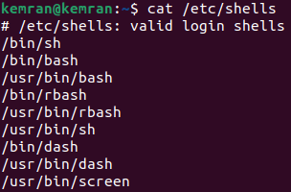

* 1. Откройте файл /etc/passwd в текстовом редакторе (через sudo) и замените у своего пользователя оболочку на screen;

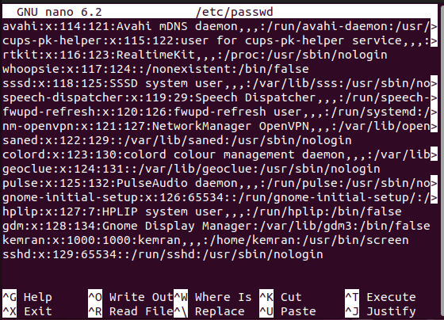

* 1. Переподключитесь к серверу. При входе у вас должна изменится строка приглашения (prompt);

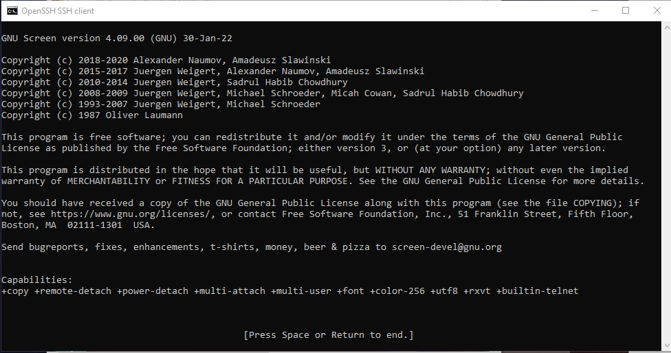

* 1. Выполните последовательность действий:

Нажмите сочетание клавиш Ctrl + a и затем | (экран должен разделиться пополам);

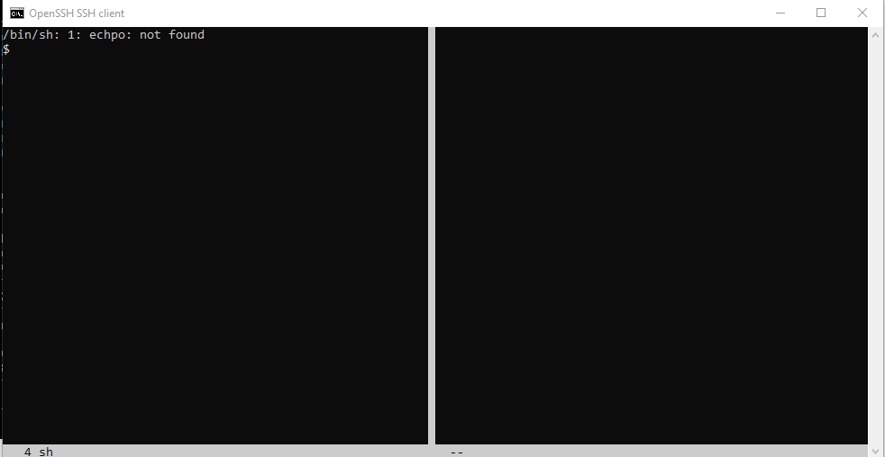

Нажмите сочетание клавиш Ctrl + a и затем Tab (курсор перейдёт на второй экран);

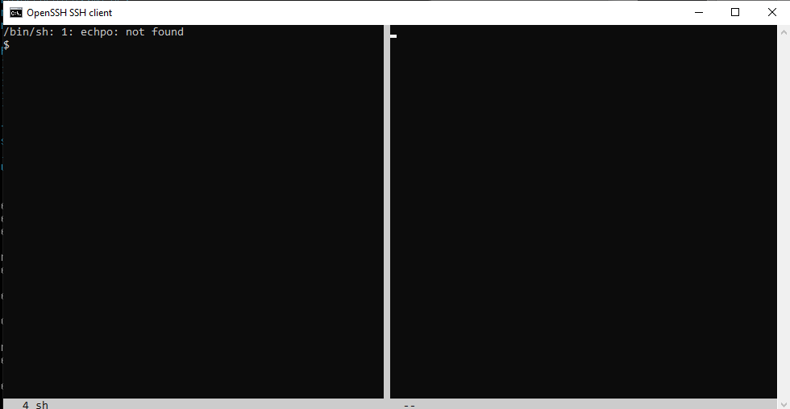

Нажмите сочетание клавиш Ctrl + a и затем с (на втором экране будет начата сессия);

Выполните команду /bin/bash (на втором экране запустится оболочка bash);

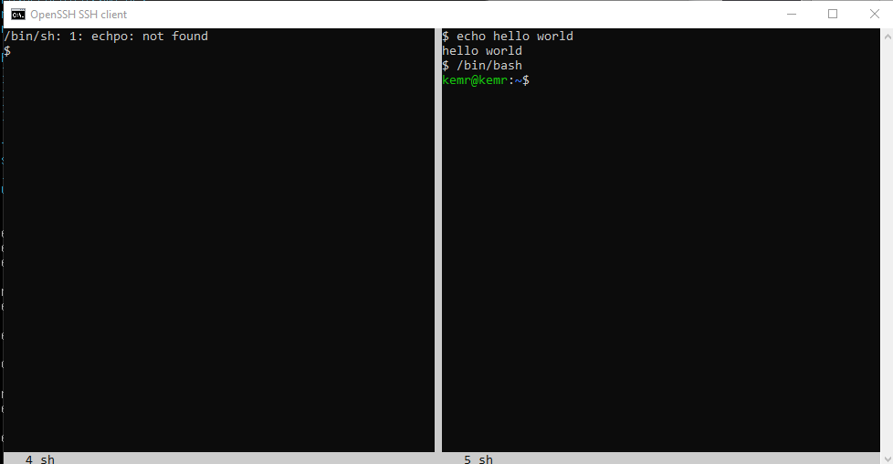

* 1. Введите команду [chsh](https://manpages.ubuntu.com/manpages/jammy/en/man1/chsh.1.html) и укажите старую оболочку (обычно это bash). Команда chsh сама внесёт изменение в /etc/passwd, но при этом гарантированно его не повредит и проконтролирует, что введённая вами оболочка действительно доступна в система;

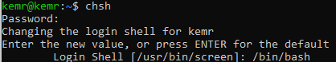

* 1. Переподключитесь к серверу.
  2. Подключитесь к серверу вторым окном и перейдите в нём под root (sudo su);

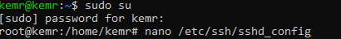

* 1. Поменяйте конфиг ssh-сервера таким образом, чтобы разрешить вход пользователям с пустыми паролями (PermitEmptyPasswords yes) и перезапустите службу;

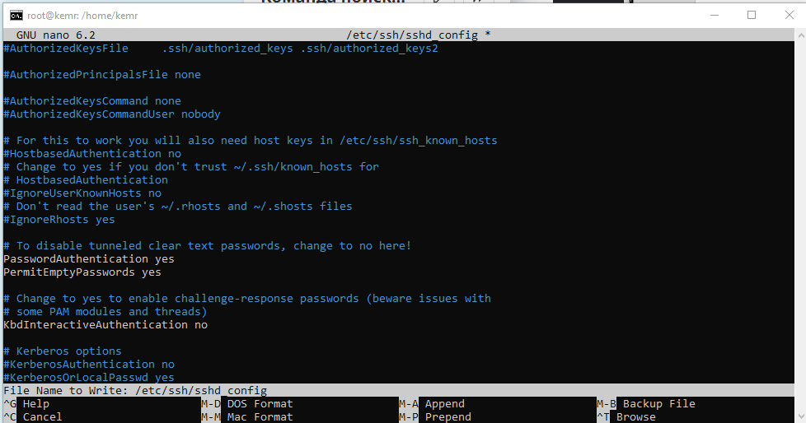

* 1. Сделайте резервную копию файла /etc/shadow;



* 1. Откройте файл /etc/shadow в текстовом редакторе и удалите у своего пользователя пароль;



* 1. В первом окне разлогиньтесь и снова подключитесь. Как видите, пароль больше вводить не нужно;
  2. В первом окне удалите файл /etc/shadow. Как видите sudo не попросил пароль;

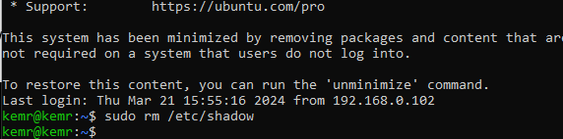

* 1. В первом окне попробуйте восстановить файл /etc/shadow из резервной копии. Теперь sudo ругается на отсутствие пароля;

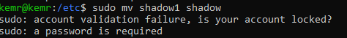

* 1. Восстановите исходный /etc/shadow через второе окно.



* 1. Откройте файл /etc/group в текстовом редакторе и добавьте себя в группу games;



* 1. Проверьте список групп своего пользователя. На данный момент новой группы там быть не должно;

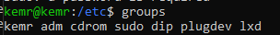

* 1. Перелогиньтесь и проверьте список своих групп снова.

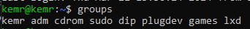

* 1. Откройте файл /etc/gshadow в текстовом редакторе и у группы mail заменить пароль на $1$MPE2cemT$mjAVzNRCcNfuvWsylLAwS1;



* 1. Введите команду newgrp mail и на запрос пароля введите: 123;

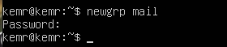

* 1. Проверьте список групп своего пользователя. Обратите внимание на основную группу.



* 1. Введите команду exit и снова проверьте список своих групп.

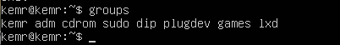

* 1. Обеспечите себе второе окно с рутовыми правами и бэкап файла /etc/shadow, на случай, если что-то пойдёт не по плану;
  2. В первом окне, для своего пользователя выполните команду: sudo passwd --lock;

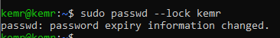

* 1. Во втором окне посмотрите как изменился пароль у вашего пользователя;



* 1. В первом окне, попробуйте перелогиниться. Теперь вы НЕ сможете войти какой бы пароль ни вводили;

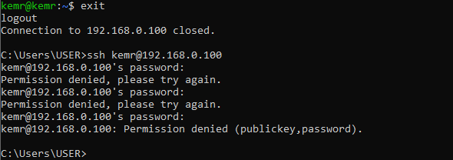

* 1. Во втором окне снимите блокировку со своего пользователя;(сделал вручную через nano)

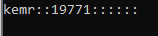

* 1. В первом окне, попробуйте залогиниться;

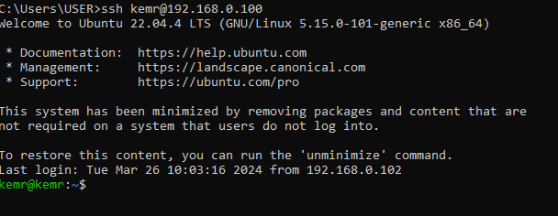

* 1. В первом окне, для своего пользователя выполните команду: sudo passwd --expire;



* 1. В первом окне, попробуйте перелогиниться. Теперь ваш пароль установлен как требующий смены при входе;

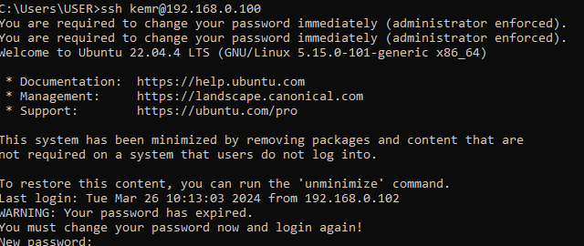

* 1. Попробуйте ввести тот же пароль, что и был, а затем какой-нибудь простой пароль вроде 123. В обоих случаях вы получите отказ. Это происходит из за настроек PAM;

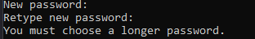

* 1. Во втором окне откройте файл /etc/pam.d/common-password. В нём нас интересует строка с pam_unix.so.

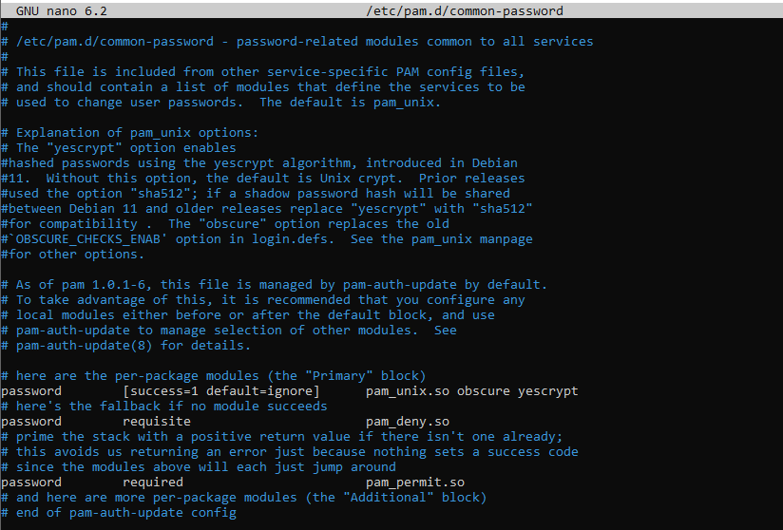

* 1. Изучите man по [pam_unix](https://manpages.ubuntu.com/manpages/jammy/en/man8/pam_unix.8.html) . Как видно это модуль принимающий на вход набор параметров. Сейчас установлены obscure и yescrypt. Найдите эти параметры в man-e;

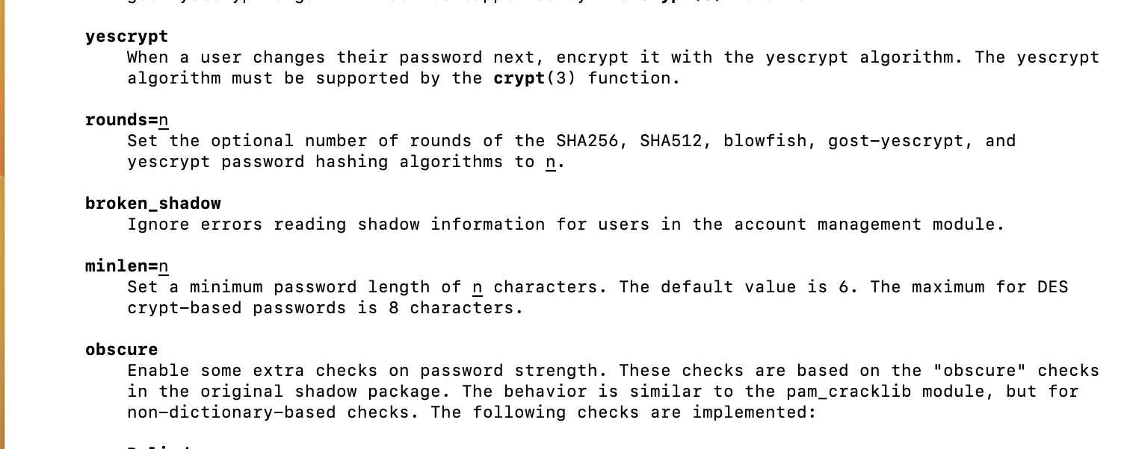

* 1. Измените параметры pam_unix.so таким образом, чтобы убрать проверки сложности, установить тип хеширования md5 и минимальную длину пароля равную 1 символ. Перезапускать ничего не нужно, изменения вступят в силу сразу;



* 1. В первом окне, попробуйте перелогиниться и в качестве нового пароля установите любой 1 символ;

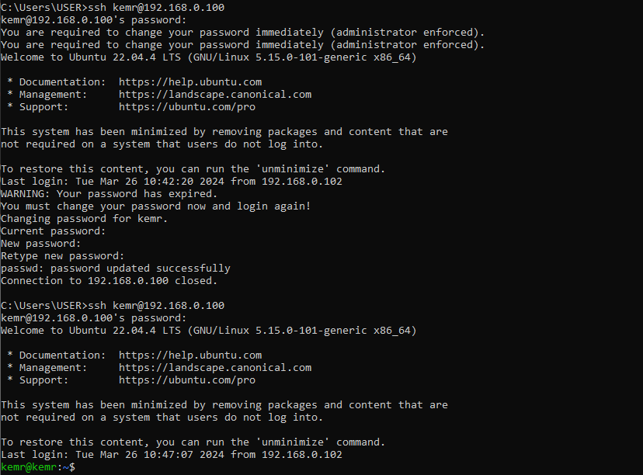

* 1. Используйте утилиту passwd, чтобы установить тот пароль, который хотите.

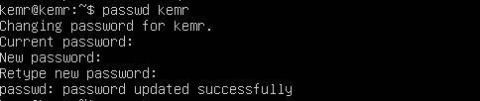

* 1. Посмотрите информацию о сроках действия пароля для своего пользователя;

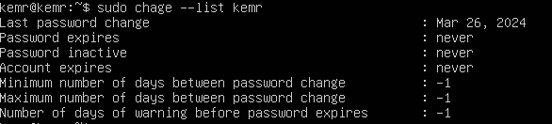

* 1. Установите период устаревания пароля 30 дней и снова посмотрите информацию о сроках;

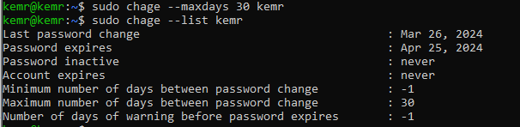

* 1. В файле /etc/shadow замените пароль своего пользователя на этот:

$1$V/N2w9n3$0LQa/OywnCLPSlEcd5.w8.

теперь, вы не можете выполнять команды с sudo или повторно залогиниться, если выйдите из системы, т.к. не знаете какие символы вводить в ответ на запрос пароля;

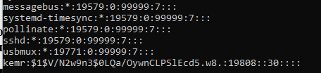

* 1. Перезагрузите виртуальную машину, и в самом начале загрузки зажмите клавишу Shift. В результате вы попадёте в меню загрузчика;

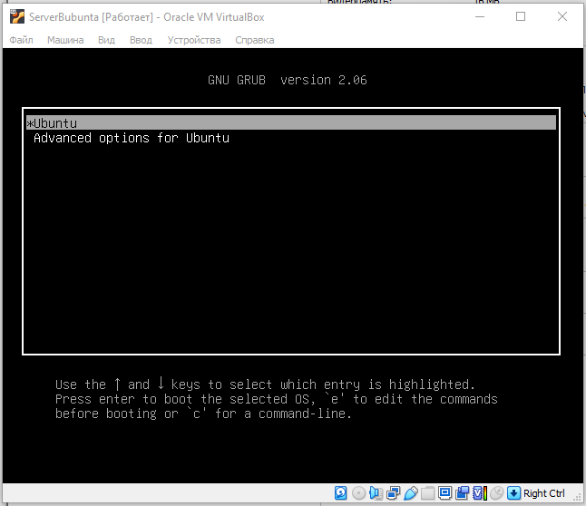

* 1. Выберите пункт "Advanced options for Ubuntu" и затем пункт "Ubuntu, with Linux <версия ядра> (recovery mode)";

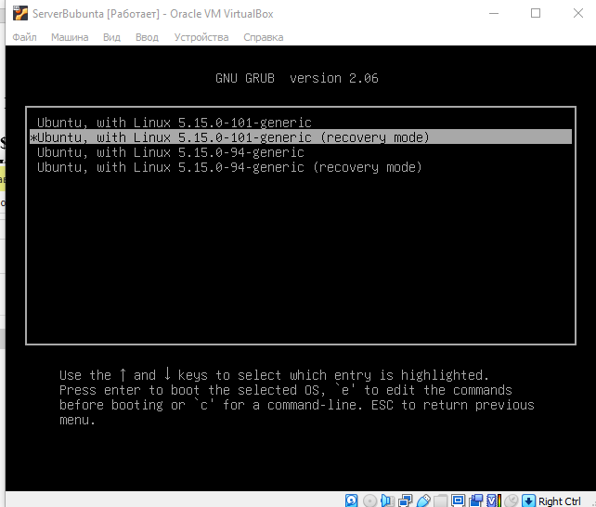

* 1. После загрузки вы сразу же будете залогинены под root. Установите старый пароль для своего пользователя (не для root) при помощи passwd;

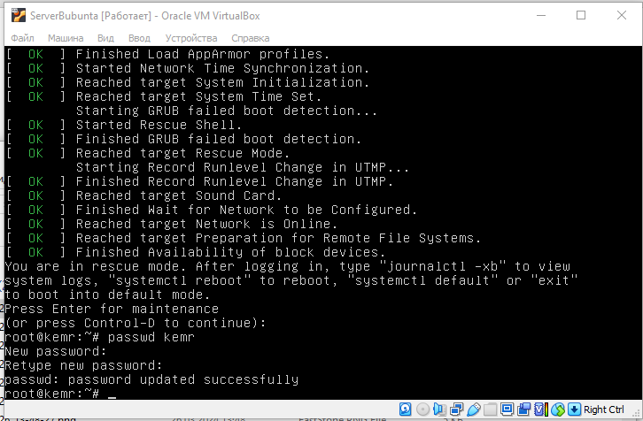

* 1. Введите exit и система продолжит загружаться дальше. Теперь вы снова можете войти под своим паролем;

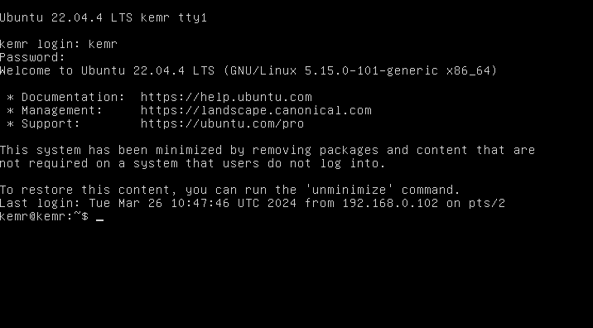

* 1. Теперь, снова отредактируйте файл /etc/shadow, но в этот раз установите указанный выше пароль для root, а у своего пользователя добавите восклицательный знак перед паролем (чтобы заблокировать его);

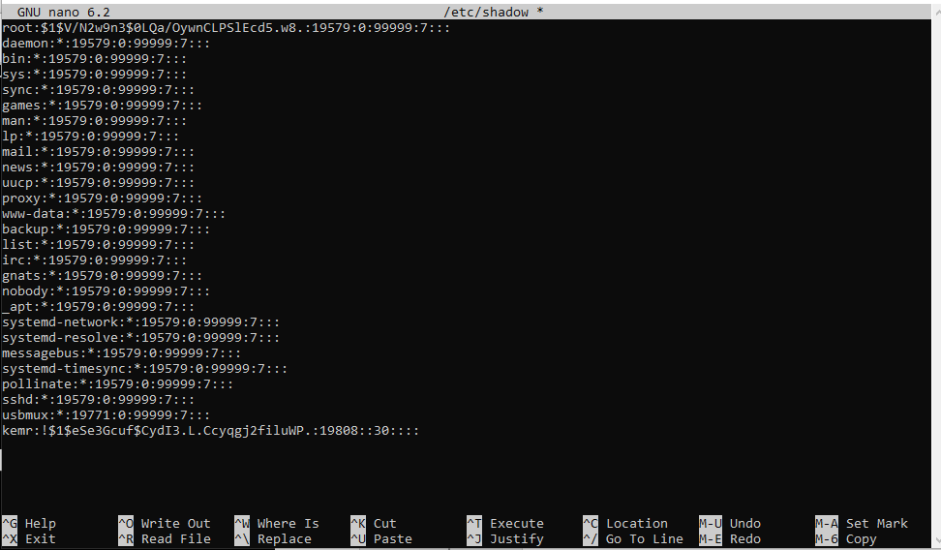

* 1. Перезагрузите виртуальную машину, и в самом начале загрузки зажмите клавишу Shift, а затем, в меню загрузчика, клавишу e, чтобы отредактировать загрузочный скрипт;
  2. Промотайте скрипт до строки, которая должна выглядеть примерно так:

linux /vmlinuz-6.5.0-21-generic root=/dev/mapper/ubuntu--\vg-ubuntu--lv ro

и допишите в конец init=/bin/sh. Это приведёт к тому, что вместо процесса инициализации (первый процесс в системе) будет запущена командная оболочка.



* 1. Нажмите Ctrl + x или F10, чтобы продолжить загрузку. Изменение которое мы внесли отработает только в этот раз, в дальнейшем, скрипт загрузки останется прежним;
  2. Изменить пароль сейчас не получится, т.к. файловая система смонтирована в режиме только для чтения. Чтобы перемонтировать её в режиме для записи введите:

mount -o remount,rw /



* 1. Чтобы вернуть root пароль в виде !, а свой пароль разблокировать ведите:

passwd --delete root

passwd --lock root

passwd --unlock <ваш логин>

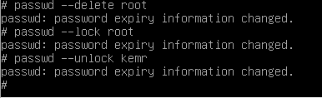

* 1. Далее можно выключить машину и заново запустить или можно продолжить загрузку запустив процесс инициализации, который мы ранее заменили своим:

exec /sbin/init

* 1. Используйте утилиту adduser, чтобы создать пользователя с логином first и любым паролем. Остальную информацию можно не задавать;

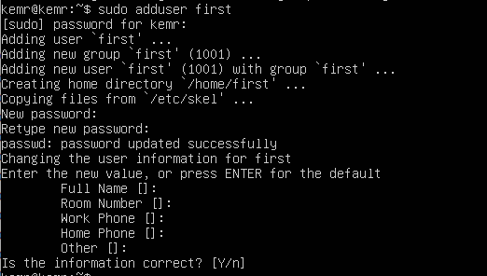

* 1. Используйте утилиту useradd, чтобы создать пользователя с логином second;

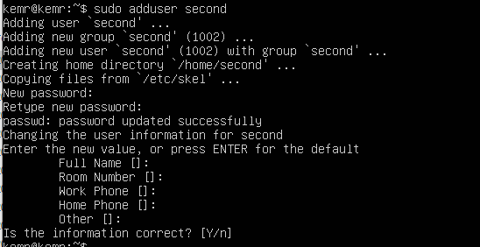

* 1. Откройте файлы /etc/passwd, /etc/shadow и каталог /home/ и сравните результат создания пользователей;

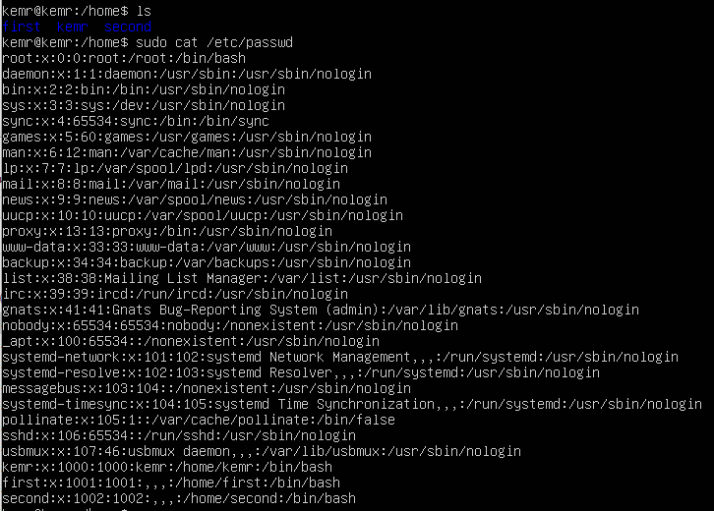

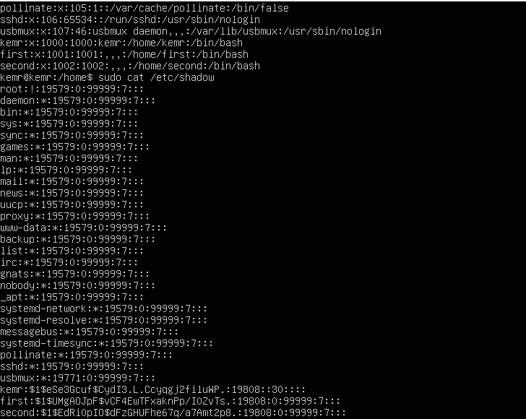

* 1. Используйте утилиту useradd и создайте псевдоним для пользователя first с логином alf:
* укажите ключи --non-unique, чтобы разрешить создавать не уникальных пользователей и --uid (после этого ключа нужно указать UID пользователя first);
* укажите ключ --create-home, чтобы создать отдельный домашний каталог для нового пользователя;
* укажите ключ --shell /usr/bin/tmux, чтобы указать командную оболочку, которую нужно запустить при входе пользователя;
* после создания пользователя установите для него пароль при помощи команды passwd;

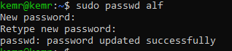

* 1. Откройте новое окно и залогиньтесь под пользователем first:
* посмотрите вывод утилиты id;
* посмотрите полный путь к вашей домашней директории;
* разлогиньтесь;

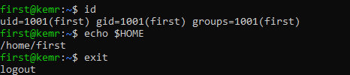

* 1. Теперь залогиньтесь под пользователем alf:
* обратите внимание на логин в строке приглашения, а также, что оболочка по прежнему bash, а не tmux;
* посмотрите вывод утилиты id;
* посмотрите полный путь к вашей домашней директории;
* посмотрите, кто владеет текущей директорией;
* попробуйте перейти в /home/first;
* разлогиньтесь.

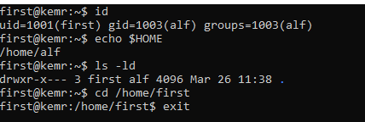

* 1. Используйте утилиту useradd и создайте псевдоним для пользователя root с логином alro.



* 1. Залогиньтесь под alro (напрямую, а не через ssh. Через ssh не пустит, т.к. в конфиге установлен запрет для подключения под root). Как видно, несмотря на то, что для root пароль заблокирован, можно войти с его правами через alro.

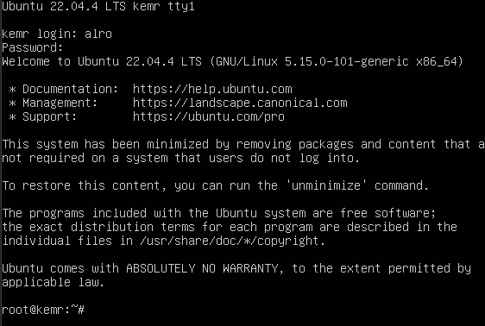

* 1. Разлогиньтесь.
  2. Используя утилиту userdel (без дополнительных флагов) удалите пользователей second, alf и alro;

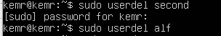



* 1. Используя утилиту deluser удалите пользователя first вместе с его домашней директорией и всеми файлами которые ему принадлежат (домашний каталог удалённого пользователя alf тоже принадлежит пользователю first). Дополнительно укажите опцию для создания бэкапа.

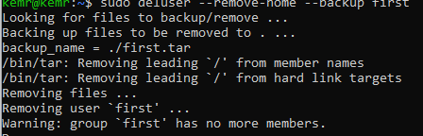

* 1. Создайте пользователя с логином laurence при помощи утилиты adduser;

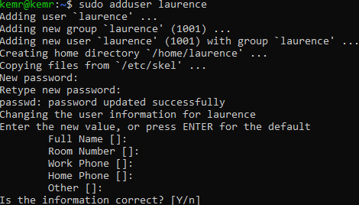

* 1. Создайте группу matrix;

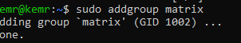

* 1. При помощи usermod добавьте к вторичным группам пользователя laurence группу matrix;



* 1. Затем установите для пользователя laurence значение 1999 в качестве UID;



* 1. Поменяйте логин пользователя laurence на lana. Проверьте владельца домашнего каталога и файлов в нём;



* 1. К группам пользователя lana добавьте группу cloud_atlas;



* 1. Измените GID группы cloud_atlas на 2012;



* 1. Удалите пользователя lana;



* 1. Удалите группы matrix и cloud_atlas.

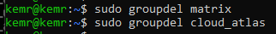

* 1. Создайте нового пользователя scrooge_mcduck;
  2. Выполните команду mkdir money от имени пользователя scrooge_mcduck;



* 1. Посмотрите кому принадлежит папка money;



* 1. Перейдите под пользователя scrooge_mcduck с командной оболочкой /usr/bin/tmux;

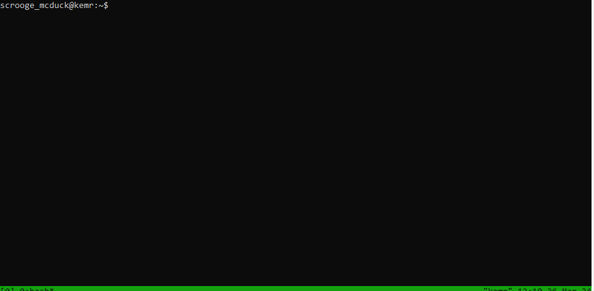

* 1. Удалите папку money;
  2. Завершите сеанс пользователя scrooge_mcduck;

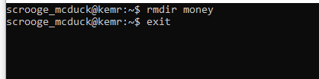

* 1. Удалите пользователя scrooge_mcduck.



1. Файлы и управление правами доступа
   1. Используйте утилиту stat и посмотрите информацию о каталоге /. Какой номер inode у корневого каталога?

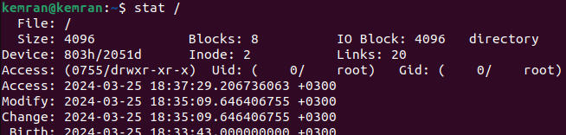

* 1. Используйте утилиту stat с параметром --print, чтобы отобразить информацию о содержимом каталога /. Составьте такую форматную строку, чтобы данные выводились в соответствии с примером:

Name: /boot; Type: directory; Access: drwxr-xr-x

Name: /cdrom; Type: directory; Access: dr-xr-xr-x

...

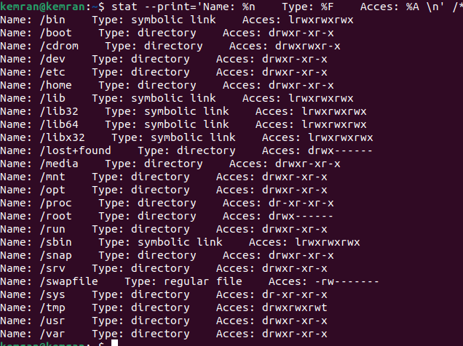

* 1. Используйте утилиту ls и посмотрите информацию о каталоге /. Содержимое каталога при этом выводиться не должно;

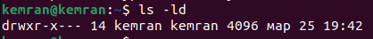

* 1. Используйте утилиту ls, чтобы отобразить информацию о содержимом каталога /. Укажите соответствующие ключи, чтобы НЕ отображались . и .., логины владельца и название группы.

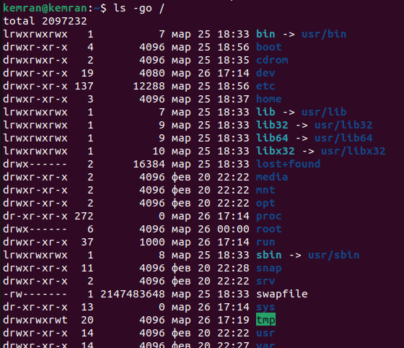

* 1. Воспользуйтесь утилитой find, чтобы найти файлы каждого типа описанного выше;

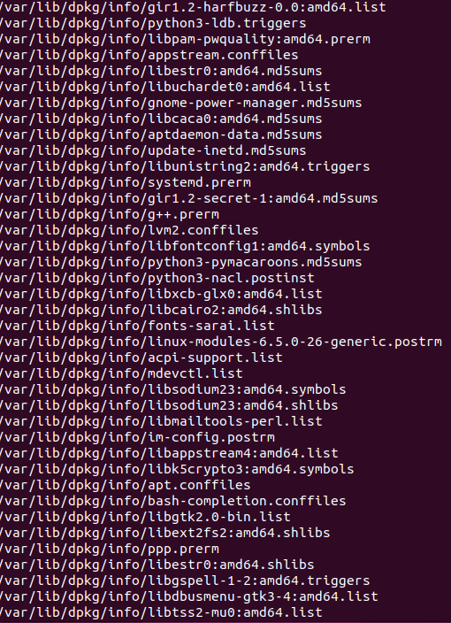

* 1. В домашнем каталоге создайте файл dolly с тексом "original";



* 1. При помощи команды ls -l посмотрите количество жёстких ссылок на dolly;



* 1. Используйте команду [ln](https://manpages.ubuntu.com/manpages/jammy/en/man1/ln.1.html) чтобы создать жёсткую ссылку на dolly под названием clone;



* 1. Посмотрите количество жёстких ссылок на dolly и на clone;

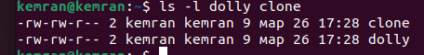

* 1. При помощи команды stat посмотрите время последней модификации (modify) и номер inode файлов dolly и clone;

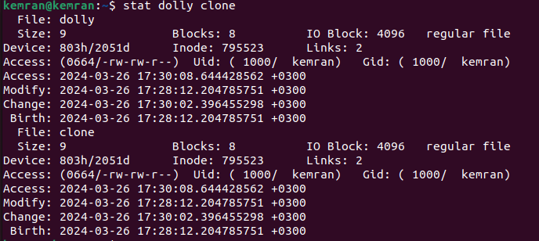

* 1. Добавьте в файл clone любую строку;



* 1. Посмотрите время последней модификации файла dolly и файла clone. Как видно, оно совпадает, хотя вы работали только с файлом clone;

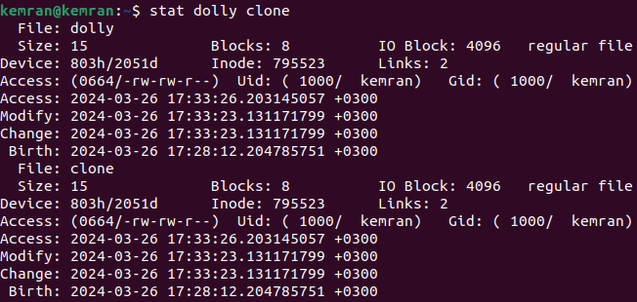

* 1. Используйте команду ln чтобы создать символьную ссылку на dolly под названием leash;



* 1. При помощи команды ls -l посмотрите количество жёстких ссылок на dolly и на типа файла leash;

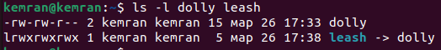

* 1. При помощи команды stat посмотрите время последней модификации (modify) и номер inode файлов dolly и leash;

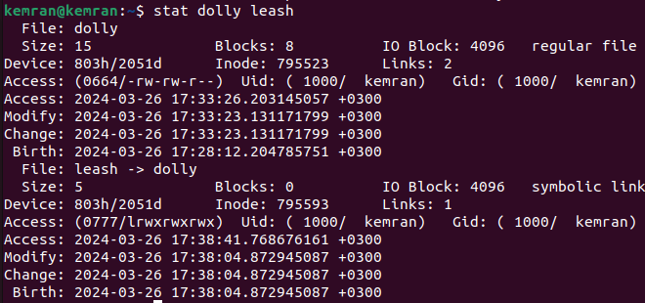

* 1. Добавьте в файл leash любую строку;



* 1. Посмотрите время последней модификации файла dolly и файла leash. Как видно, время модификации leash не изменилось вообще, а у dolly изменилось;

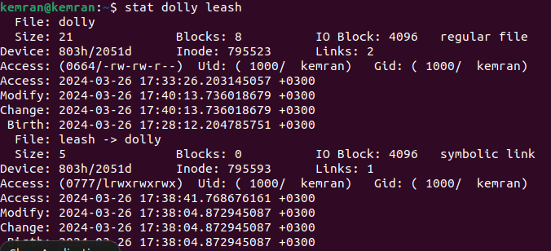

* 1. Удалите файл dolly;



* 1. Попробуйте вывести содержимое файлов clone и leash. Как видно, теперь leash указывает "в никуда";

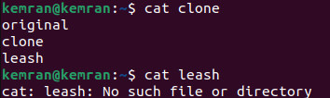

* 1. Создайте файл dolly с текстом "fake" и снова выведите содержимое файла leash;

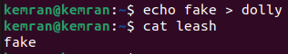

* 1. Удалите файлы dolly, clone, leash.



* 1. Создайте каталог data и в нём три файла с интервалом в 1 минуту или больше: one, two, three;

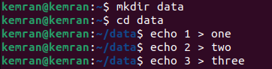

* 1. Воспользуйтесь утилитой find и ключом фильтрующим по времени последней модификации (modify), чтобы найти в каталоге data сначала только файл three, затем two, three и затем one, two, three;



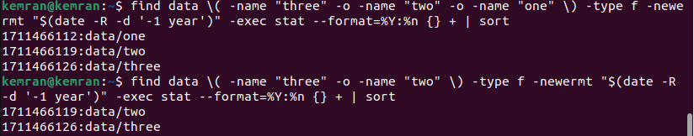

* 1. Воспользуйтесь утилитой touch, чтобы установить для файлов one, two, three дату последнего доступа для чтения (access) в значения: 8 декабря 2228 года, 6 января 2230 года, 22 марта 2233 года соответственно (в качестве часов и минут укажите нули);

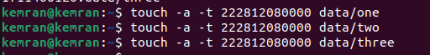

* 1. Создайте файл four;



* 1. Воспользуйтесь утилитой find, чтобы найти и удалить все файлы в каталоге data к которым был получен доступ на чтение (access) менее 0 минут назад (т.е. one, two, three).



* 1. Создайте файл text содержащий текст: "Hello";



* 1. Изучите 2-ю строку в выводе утилиты stat для этого файла. Как видно размер файла в байтах (Size) равен - 6, a в блоках (Blocks) - 8:
  + Размер в блоках объясняется тем, что тут указаны блоки выделенные на диске, а не в файловой системе. Если принять, что 1 блок в файловой системе равен 4096 байт, а размер блока на диске 512 байт, тогда получаем, 8 блоков на диске - это 1 блок в файловой системе;
  + Почему же размер в байтах равен 6, хотя символов в файле всего 5?

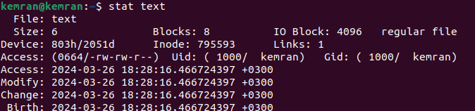

* 1. Посмотрите содержимое файла text побайтово при помощи команды:

cat text | hexdump -c

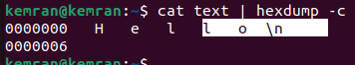

* 1. Воспользуйтесь утилитой find, чтобы найти во всей системе файлы принадлежащие вашему пользователю и имеющие разрешение для владельца, как минимум на чтение. Результат сохраните в файл readable и воспользуйтесь утилитой [wc](https://manpages.ubuntu.com/manpages/jammy/en/man1/wc.1.html), чтобы определить сколько в нём получилось строк;

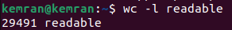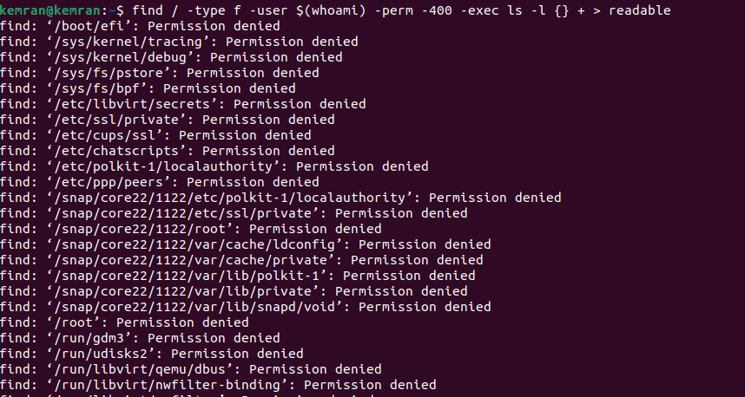

* 1. Воспользуйтесь утилитой find, чтобы найти во всей системе файлы принадлежащие основной группе вашего пользователя и имеющие разрешение на исполнение для любой категории пользователей. Результат сохраните в файл executable и воспользуйтесь утилитой wc, чтобы определить сколько в нём получилось строк;



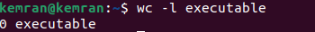

* 1. Воспользуйтесь утилитой find, чтобы найти во всей системе файлы НЕ принадлежащие вашему пользователю и имеющие разрешения в точности равные 755. Результат сохраните в файл 755 и воспользуйтесь утилитой wc, чтобы определить сколько в нём получилось строк.

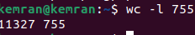

* 1. В домашнем каталоге создайте файл с именем my_precious и установите для него следующие права доступа: владелец может всё, группа и остальные - ничего.



* 1. Создайте группу fellowship_of_the_ring;

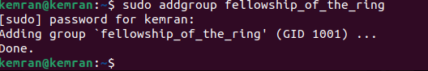

* 1. При помощи команды chgrp попробуйте сменить группу владеющую файлом my_precious на fellowship_of_the_ring. Т.к. вы не состоите в этой группе, вам должны отказать в доступе;



* 1. Добавьте себя в групп fellowship_of_the_ring и повторно попробуйте сменить группу владеющую файлом my_precious;



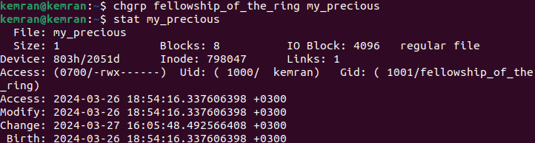

* 1. При помощи команды chown измените владельца файла my_precious на root и группу-владельца на root;

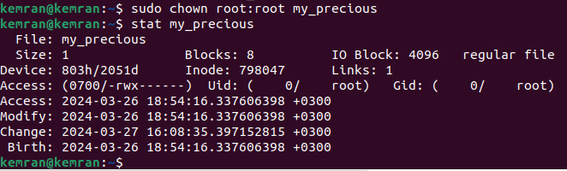

* 1. Удалите файл my_precious.

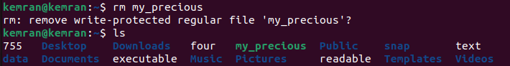

* 1. Используйте утилиту find, чтобы найти во всей системе файлы, для которых установлен SUID бит. Результат выведите в файл и посчитайте сколько таких файлов;

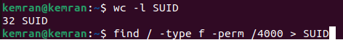

* 1. Перейдите в каталог /tmp и скопируйте /bin/bash в /tmp/bash. Для копии владельца и группу на свои;



* 1. В каталоге /tmp создайте файл wakeup.sh содержащий:

#!/tmp/bash -p

echo "Wake up, $(whoami)..."

echo "The Matrix has you..."

Первая строка в скрипте - это [шебанг](https://ru.wikipedia.org/wiki/%D0%A8%D0%B5%D0%B1%D0%B0%D0%BD%D0%B3_(Unix)). Он показывает какой программе следует передать этот скрипт для интерпретации;

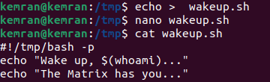

* 1. Установите права владения файлом wakeup.sh rwx---r-x;

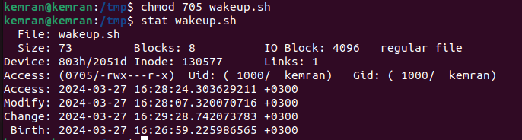

* 1. Создайте пользователей: neo и morpheus;

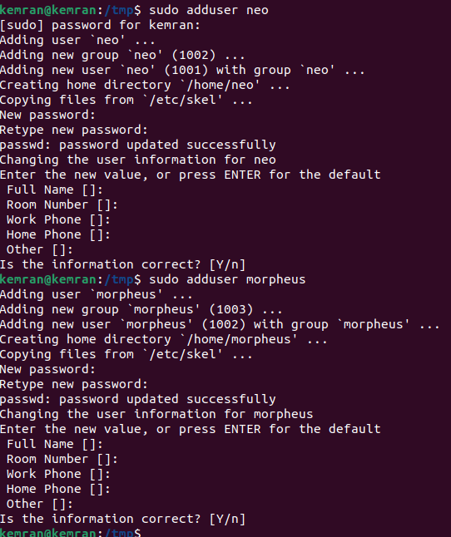

* 1. Перейдите под пользователя neo и запустите скрипт командой ./wakeup.sh. Вы должны увидеть, что whoami, в скрипте, показало имя запускающего пользователя, т.е. neo;

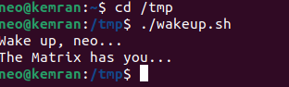

* 1. Вернитесь под своего пользователя и добавьте SUID бит к правам /tmp/bash;

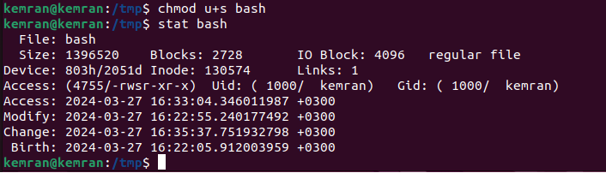

* 1. Перейдите под пользователя morpheus и запустите скрипт командой ./wakeup.sh. Теперь вместо запускающего пользователя morpheus вы получили свой логин, т.к. программа была запущена от имени вашего пользователя;

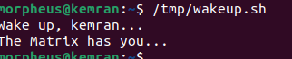

* 1. Находясь в /tmp создайте каталог matrix и установите ему права доступа 770 и перейдите в него;



* 1. Создайте группу share;

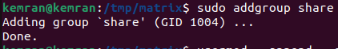

* 1. **Добавьте** пользователей neo и morpheus в группу share (как их дополнительную группу);



* 1. Измените группу для каталога /tmp/matrix на share;



* 1. Из под пользователя neo создайте в каталоге matrix файл "message" с любым текстом.



* 1. Под пользователем morpheus попробуйте дописать в "message" ещё строку текста;



* 1. Проверьте права доступа к файлу. Несмотря на то, что каталог и оба пользователя состоят в группе share файлы по прежнему создаются с основной группой пользователя (в данном случае neo);

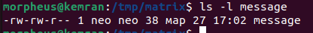

* 1. Вернитесь под своего обычного пользователя и добавьте каталогу matrix SGID бит;

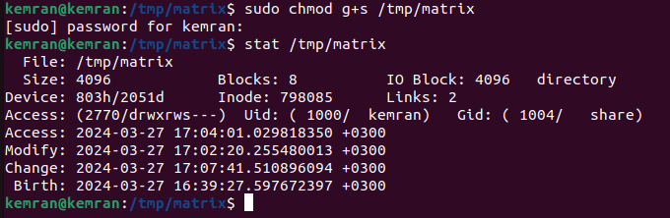

* 1. Из под пользователя neo удалите старый файл "message" и создайте его заново с любым текстом. Поверьте, что теперь группа-владелец файла - это share.



* 1. Под пользователем morpheus попробуйте дописать в "message" ещё строку текста. Теперь у вас должно получиться.



* 1. Установите на каталог matrix права 777. Теперь никаких спец битов не установлено;



* 1. Из под пользователя morpheus создайте в каталоге matrix файл "morpheus_file";



* 1. Зайдите под пользователя neo и попробуйте удалить "morpheus_file". Разумеется, файл будет удалён, т.к. права каталога matrix это разрешают, хотя файл и не принадлежит neo;

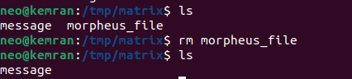

* 1. Добавьте к правам каталога matrix StikyBit;



* 1. Из под пользователя morpheus создайте в каталоге matrix файл "morpheus_file";



* 1. Зайдите под пользователя neo и снова попробуйте удалить "morpheus_file". На этот раз система откажется это делать;



* 1. Пока вы зaлогинены как neo, создайте 2 файла: "spoon" и "neo_file";

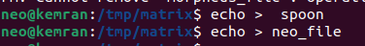

* 1. Удалите "spoon". Как видно, сам владелец может удалить файл;

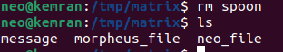

* 1. Вернитесь под своего обычного пользователя (он должен владеть каталогом matrix) и удалите файлы "morpheus_file" и "neo_file". Вы можете это сделать как владелец каталога.

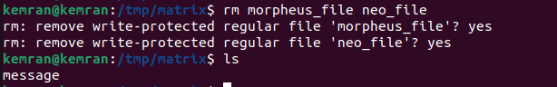

* 1. Установите значение маски таким образом, чтобы все новые каталоги создавались с правами 404.

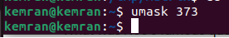

* 1. Создайте каталог immortals и в нём файл deadpool. Обоим назначьте права 777;



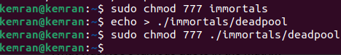

* 1. Установите для файла deadpool флаг i;



* 1. Попробуйте выполнить команду удаления файла deadpool от имени своего пользователя, а затем от root;

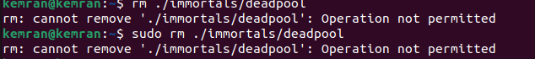

* 1. Установите флаг i;



* 1. Удалите файл.

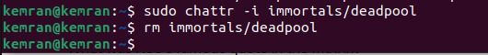

* 1. Создайте файл trophy с содержимым: "After completing the laboratory work you will get a cake";



* 1. Добавьте к этому файлу расширенный атрибут user.top_secret со значением "The сake is a lie";
  2. Проверьте, что атрибут установлен;

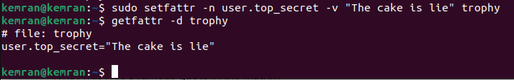

* 1. Скопируйте файл trophy в эту же папку под именем trophy2 и проверьте список его атрибутов

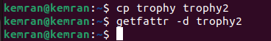

1. Процессы
   1. Запустите команду sleep 10m. Это запустит процесс, который захватит терминал и уснёт на 10 минут. Его в любой момент можно завершить комбинацией клавиш Сtrl + c, но пока этого не делайте.

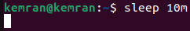

* 1. Откройте новый терминал и воспользуйтесь утилитой ps, чтобы определите PID процесса созданного командой sleep. Т.к. вы подключились с другого терминала, просто ps будет на достаточно, т.к. процесс sleep остался связан с прошлым терминалом. Нужно посмотреть все процессы вашего пользователя;

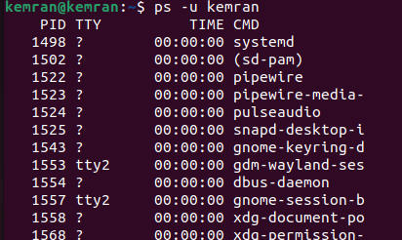

* 1. Теперь используйте утилиту top, чтобы найти тот же самый процесс и его PID;

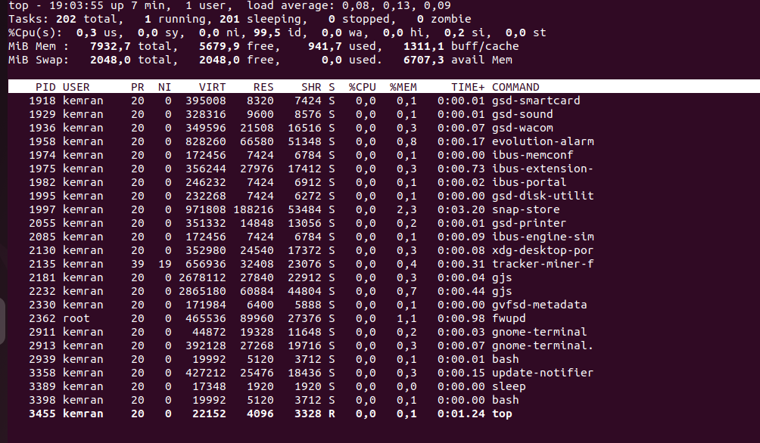

* 1. Для тех же целей воспользуйтесь утилитой htop.

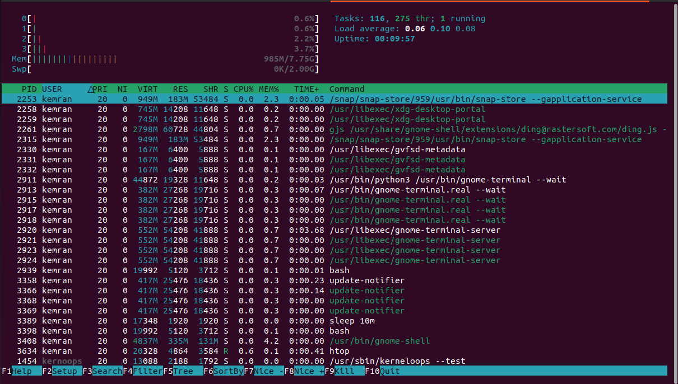

* 1. Настройте утилиту ps таким образом, чтобы она дополнительно выводила PPID. Затем запустите её без параметров и найдите в списке процессов тот процесс, который является родительским для ps. Запомните его PID;

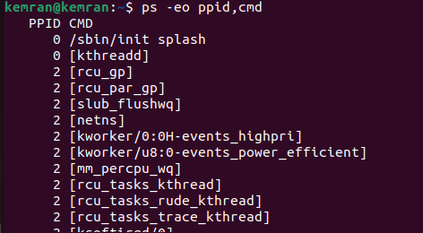

* 1. Запустите утилиту top и найдите предка процесса PID которого вы определили на прошлом шаге. Запомните его PID;



* 1. Запустите утилиту htop и найдите предка процесса PID которого вы определили на прошлом шаге.



* 1. Посмотрите информацию о файле /sbin/init. Как видно это всего лишь символьная ссылка на настоящий init-процесс;

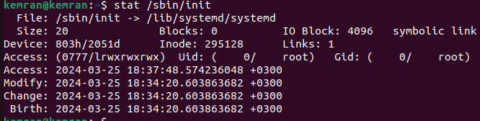

* 1. Используйте связку ps и grep, чтобы найти среди всех процессов PID systemd;

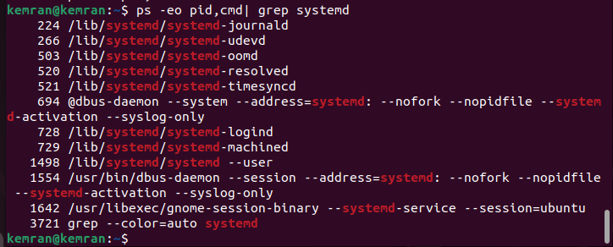

* 1. Используйте связку ps и grep, чтобы найти среди всех процессов PID kthreadd;

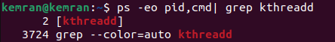

* 1. Воспользуйтесь утилитой pstree и постройте дерево всех процессов начиная от PID = 0;

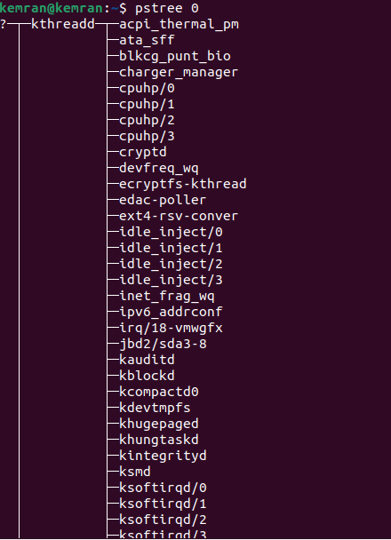

* 1. В окне с ssh подключением запустите команду watch -n 0.5 "pstree -p", затем перейдите в окно виртуальной машины и нажмите сочетание клавиш Alt+ 2, затем Alt+ 3 и Alt+ 4 таким образом вы откроете второй, третий и четвёртый терминалы. В дереве процессов у вас должны появиться 3 дополнительных процесса agetty;
  2. Введите логин и пароль во втором терминале. Теперь процесс agetty должен превратиться в login с присоединёнными к нему bash (если вы не меняли командную оболочку);
  3. Теперь запустите процесс top. Как видно bash теперь стал родителем для top;
  4. Разлогиньтесь из второго терминала и остановите watch;
  5. Определите PID корневого sshd процесса, т.е. непосредственного потомка systemd;
  6. Перезапустите watch следующим образом watch -n 0.5 pstree -p PID_вашего_sshd, а затем подключитесь по ssh к серверу вторым окном. Как видно, теперь bash является потомком sshd.
  7. Введите команду strace -c ls -al. Утилита [starce](https://manpages.ubuntu.com/manpages/jammy/en/man1/strace.1.html) позволяет отслеживать системные вызовы которые совершает команда. Ключ -c позволяет вывести статистику по каждому системному вызову для указанной команды. Найдите системный вызов, который выполнялся дольше остальных;

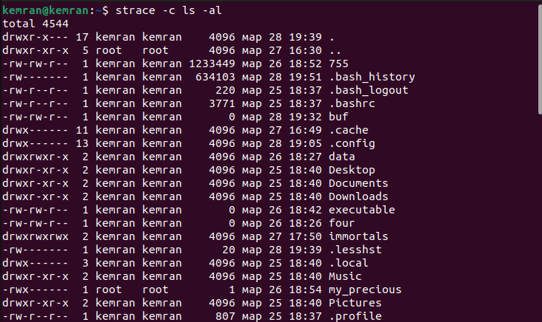

* 1. Посмотрите конкретный системны вызова execve при помощи команды ` strace -e trace=execve ls -ls;

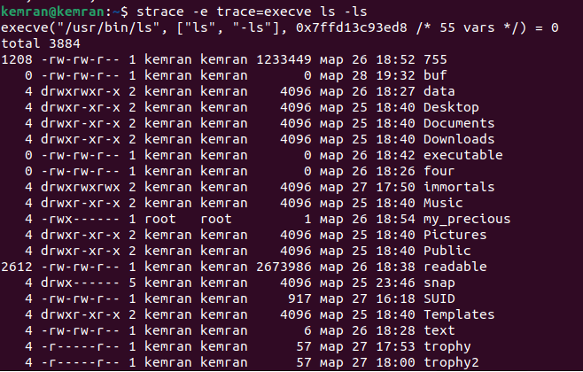

* 1. Установите утилиту ltrace командой sudo apt install ltrace;

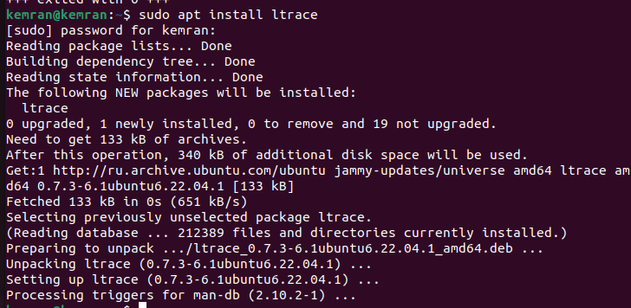

* 1. Введите команду ltrace -c ls -al. Утилита [ltarce](https://manpages.ubuntu.com/manpages/jammy/en/man1/ltrace.1.html) позволяет отслеживать вызовы библиотечных функций которые совершает команда (не только системные). Ключ -c работает так же как и для strace. Найдите библиотечный вызов, который выполнялся дольше остальных;

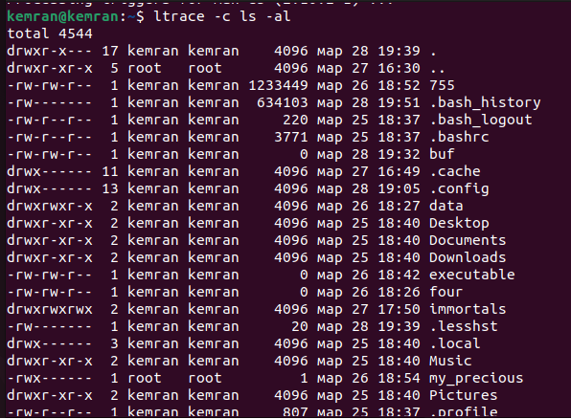

* 1. Отфильтруйте только вызов функции strlen командой ltrace -e strlen ls -ls;

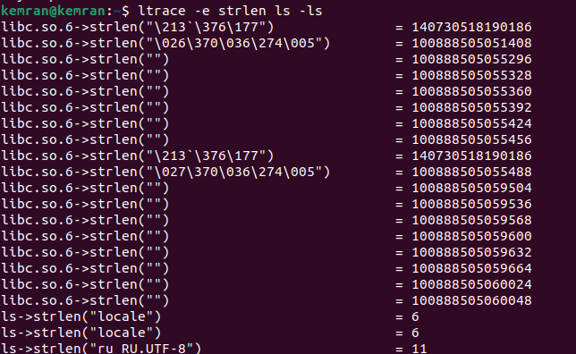

* 1. Установите компилятор языка C: sudo apt install gcc;

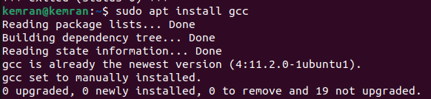

* 1. В домашней директории создайте файл proc.c содержащий:

#include <stdio.h>

#include <unistd.h> /* для fork */

int main() {

fork(); // Здесь будет создан потомок

// <-- Начиная с этой строки, код будет исполняться в двух процессах

printf("Hello, World\n");

}

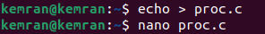

* 1. Скомпилируйте исполняемый файл командой: gcc -o proc proc.c. В результате будет создан файл proc;



* 1. Запустите программу командой ./proc. В результате вы увидите вывод "Hello, World" дважды, один от родителя, второй от потомка;

Как правило, наличие двух одинаковых процессов не особенно полезно, поэтому далее предок и потомок начинают работать каждый по своему сценарию. Чтобы это было возможно, нужен способ, в коде, отличить предка от потомка. Это можно сделать на основании значения которое возвращает функция fork. Предок получит от fork PID дочернего процесса, а дочерний процесс получит 0. Если произошла, критическая ошибка и дочерни процесс создать не удалось, то fork вернёт -1.

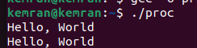

* 1. Измените код в файле proc.c на следующий:

#include <stdio.h>

#include <unistd.h> /* для fork */

#include <sys/types.h> /* для pid_t */

int main() {

pid_t pid = fork();

// <-- Начиная с этой строки, код будет исполняться в двух процессах

if (pid < 0) {

printf("Bad fork\n"); // Ошибка создания потомка

} else if (pid == 0) {

printf("I am child\n"); // Осознаём себя как дочерний процесс

} else {

printf("I am parent of: %d\n", pid); // Осознаём себя как родительский процесс

}

}

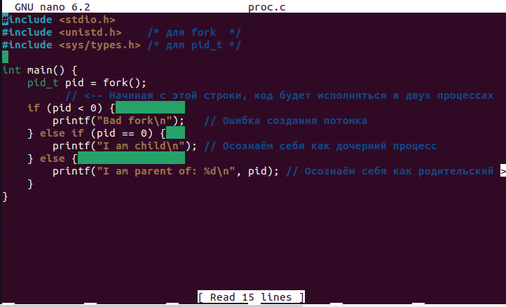

* 1. Скомпилируйте и запустите программу. В результате вы увидите разный вывод от каждого из процессов;

Часто, дочерний процесс исполняет НЕ свой код, а запускает уже существующую программу. Точнее не запускает, а буквально превращается в другую программу заменяя свой код на чужой. Эта операция выполняется при помощи функции семейства [exec](https://manpages.ubuntu.com/manpages/jammy/en/man3/exec.3.html) (функции отличаются способом передачи аргументов).

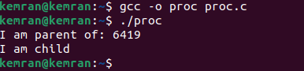

* 1. Измените код в файле proc.c на следующий:

#include <stdio.h>

#include <unistd.h>

#include <sys/types.h>

int main() {

pid_t pid = fork();

if (pid == 0) {

// Осознаём себя как дочерний процесс

execl("/bin/ls", "", "-al", (char *) 0); // Превращаемся в ls -al

printf("exec is fail"); // В норме сюда мы попасть не должны

} else {

printf("I am parent of: %d\n", pid);

}

}

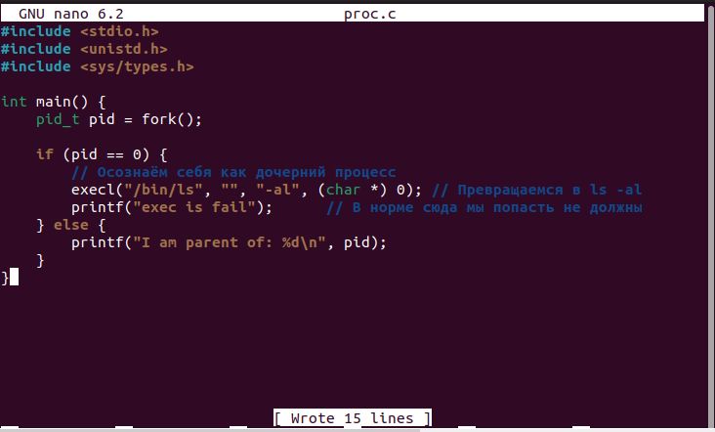

* 1. Скомпилируйте и запустите программу. В результате дочерний процесс превратится в команду ls -al. Строка "exec is fail" не будет выведена, т.к. она относится к собственному коду дочернего процесс, а он был заменён на код из файла "/bin/ls" в результате вызова execl ;

Временно пропустим часть в которой процесс выполняет полезную работу и перейдём к части, в которой он завершается. Как уже говорилось, родительский процесс отвечает за завершение работы дочернего, но пока-что мы не заботились об этом. После того, как код дочернего процесса подойдёт к концу он автоматически уведомит ядро об окончании работы через системный вызов [exit](https://manpages.ubuntu.com/manpages/jammy/en/man2/exit.2.html) (или это можно сделать вручную вызвав одноимённую функцию). В результате ядро освободит все занятые процессом ресурсы и, с этого момента, процесс переходит в состояние - "зомби" (т.е. он уже не живой, но всё ещё существует как процесс, с точки зрения системы). Состояние зомби - это естественное состояние процесса перед окончательным уничтожением. Зомби НЕ потребляют памяти или процессорного времени, они просто висят в списке процессов и ждут, пока родительский процесс прочитает их код завершения и позаботится об их окончательном уничтожении.

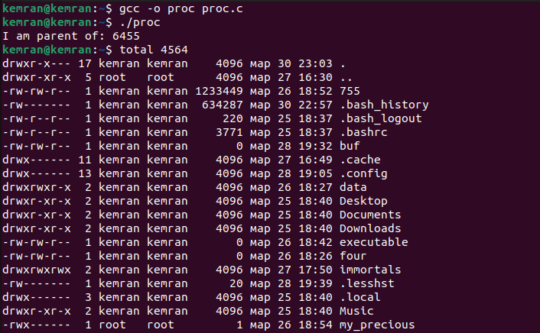

* 1. Измените код в файле proc.c на следующий:

#include <stdio.h>

#include <unistd.h>

#include <sys/types.h>

int main() {

pid_t pid=fork();

if (pid == 0) {

printf("I am child\n");

} else {

printf("I am parent of: %d\n", pid);

sleep(600); // Засыпаем на 10 минут

}

}

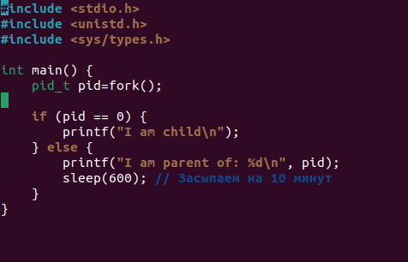

* 1. Скомпилируйте и запустите программу. В результате, дочерний процесс завершится раньше родительского и повиснет в состоянии зомби;

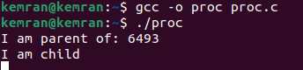

* 1. Пока родительски процесс всё ещё спит откройте новый терминал и запустите программу top. Как видно, вверху количество зомби процессов теперь равно 1. Используя PID, который родительский процесс вывел на экран, найдите его и посмотрите в столбец S (state). Там должен быть символ Z;

Что будет, если родительский процесс завершится раньше дочернего? Дочерний процесс продолжит работать, но теперь у него не будет родительского процесса, то есть он станет "сиротой" (официальный термин). Но он пробудет в таком состоянии не долго, т.к. его сразу же удочерит процесс с PID 1 и позаботится о его корректном завершении, дождавшись когда процесс закончит свои дела и перейдёт в состояние зомби.

Во всех программах, которые мы запускали до этого момента мы никак не заботились о завершении дочернего процесса, поэтому с ним происходил сценарий описанный выше. Но что происходит с родительским процессом после его завершения? А всё тоже самое, т.к. он сам был создан как дочерний от другого процесса. Наши программы запускаются через exec в дочерних процессах, которые запускает командная оболочка bash.

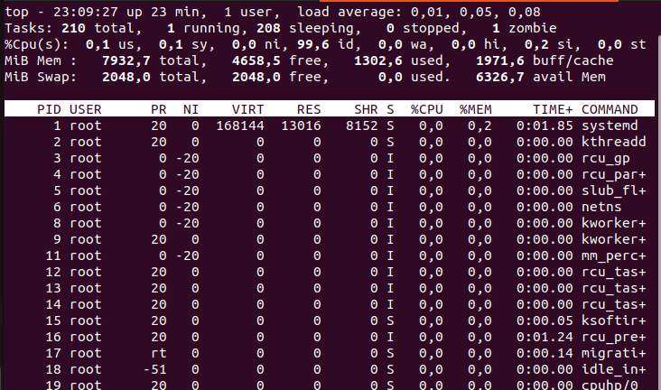

* 1. Измените код в файле proc.c на следующий:

#include <stdio.h>

#include <unistd.h>

#include <sys/types.h>

int main() {

pid_t pid=fork();

if (pid == 0) {

printf("I am child\n");

sleep(600); // Засыпаем на 10 минут

} else {

printf("I am parent of: %d\n", pid);

}

}

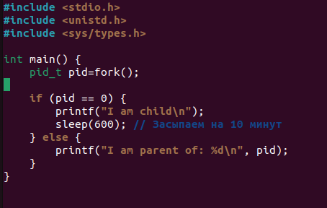

* 1. Скомпилируйте и запустите программу. В результате, родительский процесс завершится раньше дочернего и будет удочерён init-процеессом;

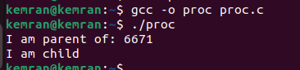

* 1. Запустите утилиту ps и настройте её на вывод PPID, PID и команды. Убедитесь, что дочерний процесс ./proc теперь потомок процесса с PID 1.

Чтобы позаботится о завершении своего дочернего процесса, родительский процесс должен вызвать функцию семейства [wait](https://manpages.ubuntu.com/manpages/jammy/en/man2/wait.2freebsd.html). В результате родительский процесс получит статус код завершения дочернего и переведёт его из состояние зомби в полностью уничтоженное удалив его дескриптор из таск листа. Доступ к статус коду дочернего процесса имеет только родительский;

* 1. Измените код в файле proc.c на следующий:

#include <stdio.h>

#include <unistd.h>

#include <sys/types.h>

#include <sys/wait.h> /* для wait */

int main() {

pid_t pid=fork();

if (pid == 0) {

sleep(5);

printf("I am child\n");

} else {

printf("I am parent of: %d\n", pid);

printf("Waiting for child\n");

int status;

wait(&status); /* Засыпаем, пока дочерний процесс не закончит работу */

printf("Child exit with code %d\n", status);

}

}

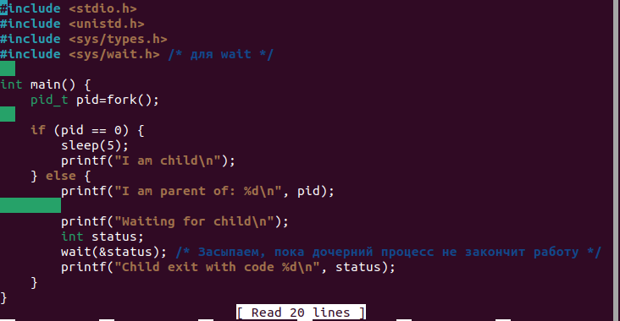

* 1. Скомпилируйте и запустите программу. В результате, родительский процесс будет "висеть" пока дочерний не завершится.

Команда wait ожидает завершения любого дочернего процесса, но если их много, то можно воспользоваться waitpid, которая будет ждать завершения дочернего процесса с указанным PID. Если ваш процесс порождает много других и вы не хотите тормозить его функцией wait, то можно зарегистрировать обработчик сигнала [SIGCHLD](https://ru.wikipedia.org/wiki/SIGCHLD) и вызывать wait как реакцию на него. Сигнал SIGCHLD автоматически отправляется дочерним процессом родительскому в момент вызова exit.

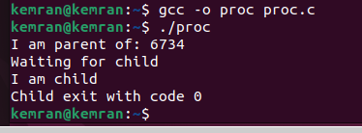

* 1. Запустите утилиту htop и посмотрите на её состояние в столбце S. Т.к. утилита сейчас активно мониторит ресурсы и обновляет экран, ей требуется процессор и поэтому она находится в состоянии R. Большая часть остальных процессов находится в спящем состоянии;



* 1. Найдите столбец NI (NICE), для утилиты htop сейчас там должно быть выставлено стандартное значение 0. Попробуйте изменить его клавишами F8 и F7. Как видно, значение увеличивается, но не уменьшается (для этого нужны права root);



* 1. Не закрывая htop перейдите в новое окно и установите для неё значение NICE равное -20 при помощи утилиты renice;

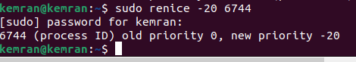

* 1. Теперь запустите команду sleep 10m установив NICE в -10;

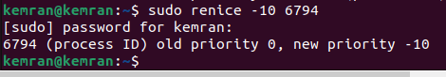

* 1. Отсортируйте вывод утилиты htop по значению NICE от меньшего к большему и убедитесь, что значения установленные вам ранее применились.

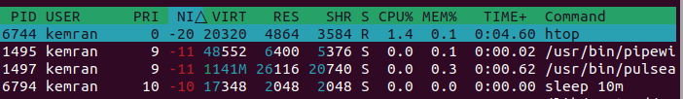

* 1. Запустите команду sleep 10m затем нажмите Ctrl + Z. Это приведёт к остановке (НЕ к завершению) процесса;

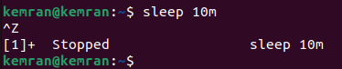

* 1. Запустите утилиту top и тоже остановите её;

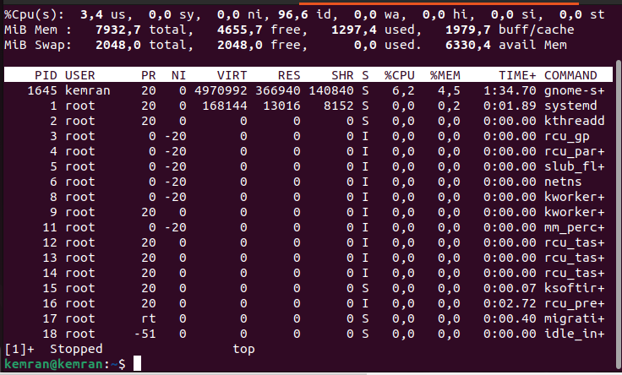

* 1. Запустите утилиту htop и отсортируйте процессы по столбцу S. Убедитесь, что обе утилиты находятся в состоянии сна и затем остановите htop;

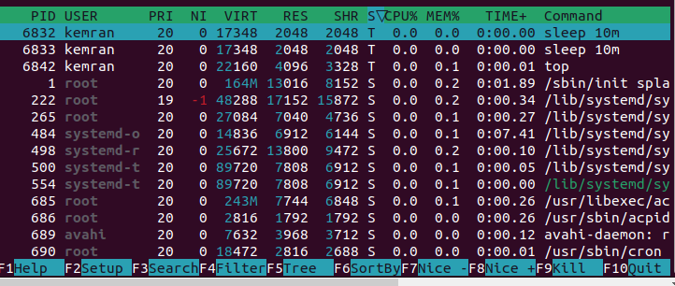

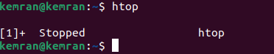

* 1. Запустите команду sleep 10m остановите её тоже;

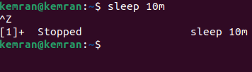

* 1. Наберите команду jobs -l. Вы должны получить список процессов находящихся в фоне с пометками, какие из них остановлены, а какие запущены. В нашем случае должно быть 4 остановленных процесса;

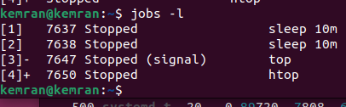

* 1. Определите номер (первый столбец) процесса top в списке и переведите его из фона на **передний план** командой fg <номер> (он при этом проснётся и продолжит работать). Завершите top;

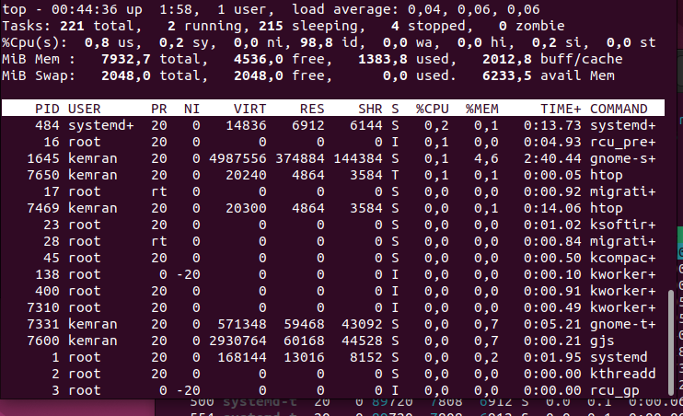

* 1. Определите номер первого процесса sleep и выполните команду bg <номер>. Это приведёт к тому, что процесс **останется в фоне**, но проснётся и продолжит работать.

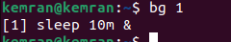

* 1. Посмотрите список фоновых процессов командой jobs -l;

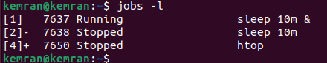

* 1. Завершите все фоновые процессы.
  2. Запустите команду:

watch -n 0.5 ps -o euser,ruser,suser,egroup,rgroup,sgroup,command -U ваш_логин

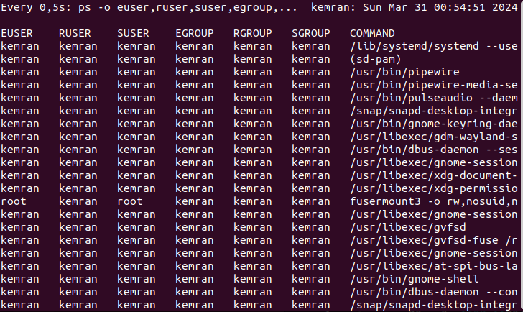

* 1. В другом терминале залогиньтесь под своим основным пользователем и запустите утилиту passwd от имени своего пользователя.

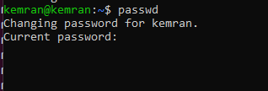

* 1. Пока passwd ждёт ввода посмотрите вывод ps. Обратите внимание на её эффективного и реального пользователей. Как видно, реальный (запустивший команду) пользователь - это вы, а эффективный - root. Так получилось, потому что у passwd установлен SUID бит в правах;



* 1. Измените код в файле proc.c на следующий:

#include <stdio.h>

#define __USE_GNU // Чтобы не ругался на getresuid и getresgid

#include <unistd.h> // Для getresuid и getresgid

int main() {

uid_t ruid, euid, suid;

gid_t rgid, egid, sgid;

getresuid(&ruid, &euid, &suid);

getresgid(&rgid, &egid, &sgid);

printf("EUID - %d\n", euid);

printf("RUID - %d\n", ruid);

printf("SUID - %d\n", suid);

printf("EGID - %d\n", egid);

printf("RGID - %d\n", rgid);

printf("SGID - %d\n", sgid);

}

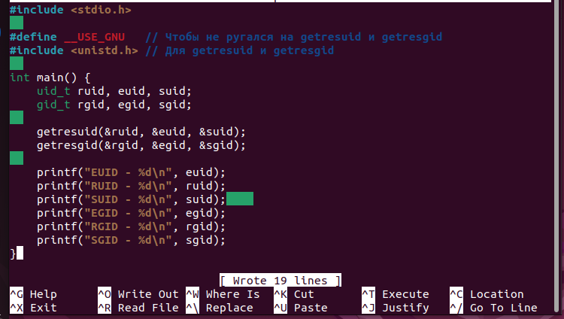

* 1. Скомпилируйте и запустите программу:
* Cначала как обычно, от имени своего пользователя;
* Затем через sudo;

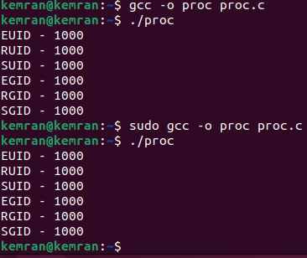

* Затем, установите владельцем root, добавьте к правам Set UID бит и запустите как обычно.

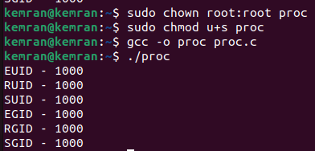

* 1. Измените код в файле proc.c на следующий:

#include <stdio.h>

#define __USE_GNU

#include <unistd.h>

int main() {

uid_t ruid, euid, suid;

getresuid(&ruid, &euid, &suid);

if (euid == 0)

if (ruid == 0) execl("/usr/bin/cat", "", "/etc/shadow", (char *) 0);

else printf("Fake root!\n");

printf("Not root!\n");

}

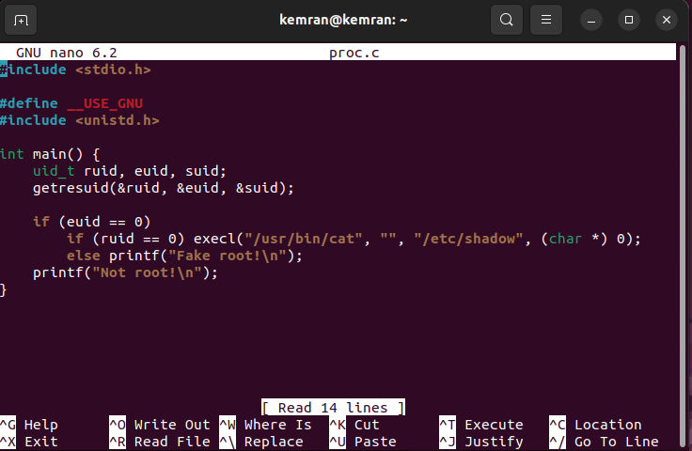

* 1. Скомпилируйте и запустите программу:
  + Cначала как обычно, от имени своего пользователя;
  + Затем через sudo;
  + Затем, установите владельцем root, добавьте к правам Set UID бит и запустите как обычно.

Идентификаторы RUID, RGID, EUID, EGID, SUID, SGID можно изменить в программе, но:

* Если эффективный UID равен 0 (root), то можно менять любой ID на любой (на этой возможности основана утилита sudo);
* Если эффективный UID НЕ равен 0, то ядро проверит остальные два и если целевого значения среди них нет, то поменять ID не получится. Поэтому SUID и SGID нужны.

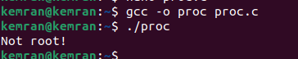

* 1. Добавьте нового пользователя khonsu;

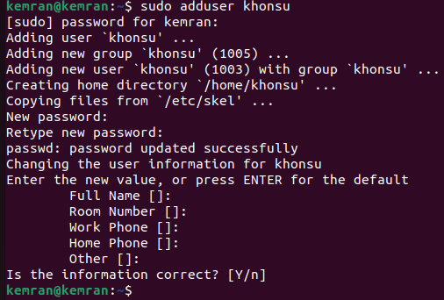

* 1. Откройте второе окно и залогиньтесь под ним, а в первом окне перейдите под root (для удобства). Все дальнейшие действия по изменению файлов выполняйте в первом окне, а проверочные во втором;
  2. В каталог /etc/sudoers.d добавьте файл 01_khonsu содержащий:

khonsu <ip вашего сервера> = /usr/bin/ls

Этой строкой мы разрешаем пользователю khonsu на указанном хосте выполнять команду ls с sudo. Другие команды sudo откажется запускать.

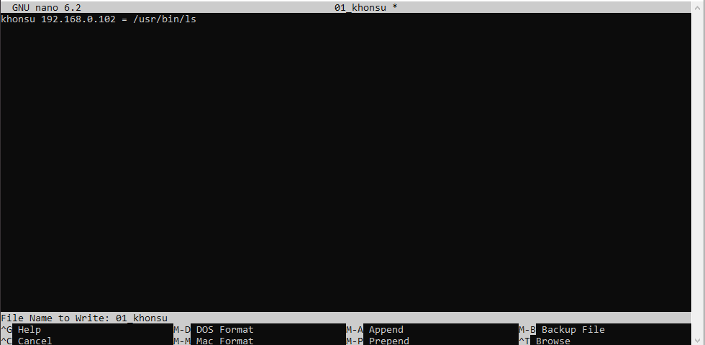

* 1. Проверьте, что khonsu может выполнять команду sudo ls и sudo ls -al;

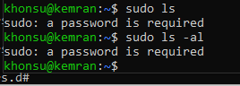

* 1. Измените файл 01_khonsu на:

khonsu <ip вашего сервера> = /usr/bin/ls -al

Теперь пользователь khonsu может выполнять команду ls только с указанным **аргументом**. Проверьте; 



* 1. Измените файл 01_khonsu на:

khonsu <ip вашего сервера> = EXEC: NOPASSWD: /usr/bin/ls -al

К каждой команде можно добавить 0 или больше **тегов**. Здесь мы добавили 2 тега: EXEC: - можно запускать, NOPASSWD: - можно не вводить пароль. Проверьте, что теперь sudo не просит пароль;

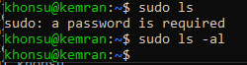

* 1. Введите команду:

khonsu <ip вашего сервера> = CWD=/home/khonsu NOPASSWD: /usr/bin/ls -al

Дополнительно, к каждой команде можно добавить 0 или больше **опций**. Здесь мы добавили 1 опцию CWD, которая установит текущий каталог в /home/khonsu перед тем, как будет запущена команда. Проверьте, что из любого каталога sudo ls -al показывает содержимое домашнего каталога;

Во всех перечисленных случаях команда запускалась от имени root и с группой root. Это поведение по умолчанию можно изменить. Для этого перед командой (0 или 1 раз), нужно указать пользователя и(или) группу от имени которого можно запускать эту команду:

* (user) - если указано имя пользователя user, то команду можно запустить только от имени этого пользователи и любой из его групп (по умолчанию берётся основная): sudo -u user ..., sudo -u user -g user_grp ...;
* (user:group)- если указано имя пользователя user и группа group, то всё тоже, что и выше, но дополнительно можно указывать группу group: sudo -u user -g group ...;
* Если перед командой не указано вообще ничего, то это аналогично: (root);
* () или (:) - если перед командой указаны пустые скобки или с двоеточием, и правило назначается пользователю khonsu, то это аналогично (khonsu);
* (:group) - если указана только группа group, и правило назначается пользователю khonsu, то это аналогично (khonsu:group);

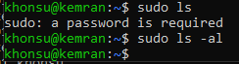

* 1. Создайте пользователя marc_spector;

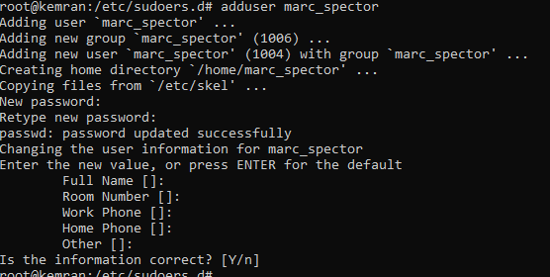

* 1. Добавьте в файл 01_khonsu ещё одну запись:

khonsu <ip вашего сервера> = (marc_spector:root) NOPASSWD: /usr/bin/touch

Этой строкой мы разрешаем пользователю khonsu без пароля запускать команду touch от имени пользователя marc_spector и при желании с группой root (но не обязательно).

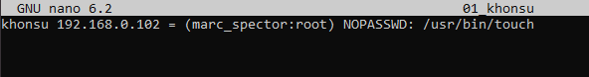

* 1. Под пользователем khonsu перейдите в каталог /tmp и введите команду: sudo -u marc_spector touch moon. Проверьте владельца файла.

Одно правило может содержать несколько команд указанных через запятую. Для каждой команды теги, опции и пользователи от имени которых разрешено запускать указываются отдельно.

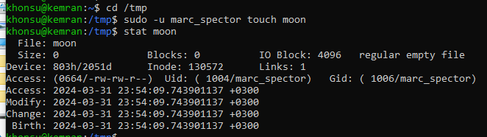

* 1. Допишите в конец последнего правила разрешение выполнять команду /usr/bin/rm от имени пользователя marc_spector, но обязательно с паролем.

Всё, что мы только что писали выше в единственном экземпляре может быть записано во множественном при помощи псевдонимов (аlias). Всего существует 4 типа псевдонимов:

* User Aliases - один или несколько пользователей (или групп) через запятую. Это пользователи для которых назначается правило:
* User_Alias ADMINS = %admin
* User_Alias USERS = tom, dick, harry
* Host Aliases - это список имен хостов, ip-адресов, сетей и сетевых групп через запятую:
* Host_Alias SERVERS = 192.168.0.1, 192.168.0.2, server1
* Host_Alias NETWORK = 192.168.0.0/255.255.255.0
* Runas Aliases - аналогично псевдонимам пользователей, но дополнительно разрешено указывать пользователей по UID (#0, #1000). Эти псевдонимы можно указывать в круглых скобках перед командой как вместо пользователей, так и вместо групп:
* Runas_Alias ROOT = #0
* Runas_Alias ADMINS = %admin, root
* Command Aliases - это список команд и каталогов через запятую. Если вы укажете каталог, он будет включать любой файл в этом каталоге, но не в подкаталогах:
* Cmnd_Alias SHUTDOWN_CMDS = /sbin/poweroff, /sbin/reboot, /sbin/halt
* Cmnd_Alias ADMIN_CMDS = /usr/sbin/passwd, /usr/sbin/useradd

Дополнительно существует с встроенный псевдоним ALL который можно писать где угодно

* 1. Создайте пользователей bastet и selina_kyle;
  2. Замените содержимое файла 01_khonsu на:

User_Alias GODS = khonsu, bastet

Runas_Alias HUMANS = marc_spector, selina_kyle

GODS ALL = (HUMANS) NOPASSWD: ALL

Здесь мы создаём два псевдонима и одно правило. Каждому пользователю из GODS на любых хостах разрешено выполнять любые команды без ввода пароля от имени любого из пользователей HUMANS.

Для проверки наличия ошибок в файле рекомендуется выполнить команду visudo -c <имя_файла>.

* 1. Выполните команду: sleep 10m & три раза;
  2. Затем команду:  ps -o pid,sid,pgid,comm -u ваш_логин. Обратите внимание, что все три sleep имеют один и тот же SID, равный PID текущей командной оболочки. Это говорит о том, что они все относятся к текущему сеансу. При этом у каждого из них разный PGID, т.к. они все являются лидерами своих групп;
  3. Выполните команду:  ps -o pid,sid,pgid,comm -u ваш_логин | less. Обратите внимание, что у ps и less одинаковый PGID совпадающий с PID процесса ps. Это означает, что эти 2 процесса находятся в одной группе лидер которой ps.
  4. Выполните команду: sleep 20m & три раза. На экране должны отобразится PID-ы процессов;
  5. Отправьте всем трём сигнал SIGSTOP. Проверьте список фоновых процессов командой jobs;
  6. Отправьте последнему запушённому сигнал SIGKILL, а первому SIGCONT и снова проверьте их состояние;
  7. Определите PID своей командной оболочки (echo $$) и пошлите ей сигнал SIGHUP;
  8. Зайдите обратно на сервер и проверьте список фоновых процессов. Как видно, таймеры отсутствую, т.к. им был послан такой же сигнал (потеря связи с командной оболочкой);
  9. Запустите команду python3 -m http.server 8000 & и проверьте в браузере, что сервер работает;
  10. Разлогиньтесь и снова проверьте вывод браузера. Теперь сервер перестал работать;
  11. Зайдите на сервер и проверьте все процессы своего пользователя. Как видно сервер до сих пор присутствует в списке, но теперь он не отвечает. Проблема в том, что его вводи и вывод был связан с нашим терминалом и он получил ошибку, когда мы вышли из сессии. Чтобы такого не происходило нужно либо перенаправить ввод/вывод в другие файлы либо использовать команду nohup. Она отвязывает процесс от текущего терминала и перенаправляет вывод в файл "nohup.out";
  12. Отправьте зависшему процессу сигнал SIGKILL и перезапустите сервер командой nohup python3 -m http.server 8000 &;
  13. Разлогиньтесь и проверьте, что сервер по прежнему работает.

**Ответы на вопросы.**

1. Чем отличается вывод команд ls -F и ls -la?

Команда ls -F отображает содержимое текущего каталога, добавляя к именам файлов и каталогов специальные символы, указывающие на их тип (например, "/" для каталогов, "*" для исполняемых файлов и т. д.). Это позволяет быстро определить тип каждого элемента.

Команда ls -la также выводит содержимое текущего каталога, но включает в вывод дополнительную информацию о каждом элементе, такую как права доступа, владелец, группа, размер, дата последнего изменения и имя файла. Также эта команда включает скрытые файлы и каталоги, которые начинаются с точки.

1. С помощью какой команды и как можно переместить файл в другой каталог?

Для перемещения файла в другой каталог можно использовать команду mv (move). Синтаксис команды выглядит следующим образом:

mv [путь к файлу] [путь к новому каталогу]

Например, чтобы переместить файл с именем "file.txt" из текущего каталога в каталог "new_directory", нужно выполнить следующую команду:

mv file.txt new_directory/

После выполнения этой команды файл "file.txt" будет перемещен в каталог "new_directory".

1. Какие действия вы совершаете, нажимая на кнопки "стрелка вверх" и "стрелка вниз" в терминале?

Нажатие на кнопку "стрелка вверх" в терминале позволяет просматривать предыдущие команды, которые были введены ранее. Это удобно, если нужно быстро повторить или изменить команду, которую вы вводили ранее.

Нажатие на кнопку "стрелка вниз" позволяет просматривать последующие команды в истории команд терминала. Также это позволяет вернуться к более ранним командам после просмотра предыдущих команд с помощью стрелки вверх.

Таким образом, использование стрелок вверх и вниз в терминале упрощает работу с историей команд и повторное использование предыдущих команд.

1. Куда вы переходите, выполнив команду cd без параметров?

Выполнив команду cd без параметров, вы перейдете в ваш домашний каталог (home directory). Домашний каталог - это каталог, который является стартовым для каждого пользователя при входе в систему. Когда вы вводите команду cd без указания конкретного пути, терминал автоматически переключается в ваш домашний каталог.

1. Как осуществить вывод содержимого каталога с запятыми в качестве разделителя?

Для того чтобы осуществить вывод содержимого каталога с запятыми в качестве разделителя, можно воспользоваться командой ls с опцией -m. Эта опция позволяет выводить имена файлов и каталогов с запятыми в качестве разделителя. Например, команда ls -m выведет содержимое текущего каталога с именами файлов и каталогов, разделенными запятыми.

Пример использования:

ls -m

Таким образом, вы сможете увидеть содержимое каталога с запятыми в качестве разделителя.

1. Как осуществить создание нового каталога и необходимых подкаталогов рекурсивно?

Для создания нового каталога и необходимых подкаталогов рекурсивно в Linux можно воспользоваться командой mkdir с опцией -p. Эта опция позволяет создавать все указанные каталоги и подкаталоги, включая промежуточные каталоги, если они отсутствуют.

Пример использования:

mkdir -p новый_каталог/подкаталог1/подкаталог2

В данном примере будет создан новый каталог "новый_каталог" со всеми указанными подкаталогами. Опция -p гарантирует, что будут созданы все необходимые промежуточные каталоги.

Таким образом, вы сможете создать новый каталог и все необходимые подкаталоги рекурсивно с помощью команды mkdir и опции -p.

1. Как осуществить рекурсивное копирование всех файлов из одного каталога в другой?

Для рекурсивного копирования всех файлов из одного каталога в другой можно воспользоваться командой cp с опцией -r:

cp -r исходный_каталог/ целевой_каталог/

1. Как осуществить рекурсивное копирование всех файлов и подкаталогов из одного каталога в другой?

Для рекурсивного копирования всех файлов и подкаталогов из одного каталога в другой, также используйте команду cp с опцией -r:

cp -r исходный_каталог/ целевой_каталог/

1. Должен ли пользователь root вводить старый пароль при его смене с помощью команды passwd?

Пользователь root не должен вводить старый пароль при его смене с помощью команды passwd.

1. Что будет, если выполнить команду (от имени root): usermod -G "" user2?

Если выполнить команду (от имени root): usermod -G "" user2, то пользователь user2 будет удален из всех групп, кроме группы, к которой он принадлежал по умолчанию.

1. Можно ли назначить своей учётной записи права пользователя root. А затем удалить пользователя root из системы?

Нельзя назначить своей учетной записи права пользователя root и затем удалить пользователя root из системы, так как пользователь root имеет особые привилегии, которые нельзя передать другому пользователю.

1. Сколько времени по умолчанию команда sudo помнит введённый пароль?

По умолчанию команда sudo помнит введенный пароль в течение 15 минут.

1. Достаточно ли запретить доступ на запись в файл, чтобы предотвратить возможность удаления файла? Если нет, тогда как это сделать?

Запретить доступ на запись в файл не предотвратит возможность его удаления. Чтобы предотвратить удаление файла, необходимо установить соответствующие права на каталог, в котором находится файл. Например, установить sticky бит на каталог.

1. Как можно узнать права доступа к файлу/каталогу?

Чтобы узнать права доступа к файлу или каталогу, можно использовать команду ls с опцией -l:

ls -l файл_или_каталог

1. Какие права доступа нужно установить каталогу, чтобы все вновь созданные файлы и каталоги в нём получали группу этого каталога?

Чтобы все вновь созданные файлы и каталоги в каталоге получали группу этого каталога, необходимо установить setgid бит на каталог:

chmod g+s каталог/

**Вывод:**

Я освоил основные возможности консоли OC семейства Linux. Изучил базовый набор команд для работы с OC Ubuntu. Познакомился с фундаментальными концепциями используемыми в ОС семейства Linux.